LAPORAN SERVER BLOCK
PRA UJI KOMPETENSI KEAHLIAN (UKK)
TAHUN AJARAN 2023/2024



DISUSUN OLEH:
MUHAMAD RIFKI SUMARNA

SMK NEGERI 1 SUBANG
TEKNIK KOMPUTER & JARINGAN (TKJ)
Jl. Arief Rachman Hakim No.35, Subang, Jawa Barat, Telp. (0260) 411410 Email: info@smkn1subang.sch.id Website: http://www.smkn1subang.sch.id

DAFTAR ISI

DAFTAR ISI ii
DAFTAR GAMBAR iv
BIODATA DIRI vi
LEMBAR PENGESAHAN vii
KATA PENGANTAR viii
BAB I PENDAHULUAN 1
1.1 Latar belakang 1
1.2 Tujuan 1
1.3 Manfaat 2
BAB II LANDASAN TEORI 3
2.1 Web Server 3
2.2 Browser 3
2.3 IP Address (Internet Protocol) 3
2.4 Nginx 6
2.5 Server Block 6
2.6 IP Loopback & Localhost 6
2.7 Port 80 6
2.8 Port 443 7
2.9 SSL & TLS 7
2.10 Domain Name System (DNS) 7
2.10.1 Root-Level Domain 7
2.10.2 Top-Level Domain 7
2.10.3 Second-Level Domain 8
2.10.4 Third-Level Domain 8
2.11 Repository 8
2.12 Sistem Operasi 8
BAB III IMPLEMENTASI 9
3.1 Proses Instalasi Debian 11 di VirtualBox 9
3.2 Langkah-langkah konfigurasi Server Block NGINX 29
BAB IV PENUTUP 43
4.1 Kesimpulan 43
4.2 Saran 43
4.2.1 Saran untuk pembaca 43
4.2.2 Saran untuk siswa-siswi 43
DAFTAR PUSTAKA 44
LAMPIRAN 45

DAFTAR GAMBAR
Gambar 1. 1 1
Gambar 3. 1 9
Gambar 3. 2 10
Gambar 3. 3 10
Gambar 3. 4 11
Gambar 3. 5 11
Gambar 3. 6 12
Gambar 3. 7 12
Gambar 3. 8 13
Gambar 3. 9 13
Gambar 3. 10 14
Gambar 3. 11 14
Gambar 3. 12 15
Gambar 3. 13 15
Gambar 3. 14 16
Gambar 3. 15 16
Gambar 3. 16 17
Gambar 3. 17 17
Gambar 3. 18 18
Gambar 3. 19 18
Gambar 3. 20 19
Gambar 3. 21 19
Gambar 3. 22 20
Gambar 3. 23 20
Gambar 3. 24 21
Gambar 3. 25 21
Gambar 3. 26 22
Gambar 3. 27 22
Gambar 3. 28 23
Gambar 3. 29 23
Gambar 3. 30 24
Gambar 3. 31 24
Gambar 3. 32 25
Gambar 3. 33 25
Gambar 3. 34 26
Gambar 3. 35 26
Gambar 3. 36 27
Gambar 3. 37 27
Gambar 3. 38 28
Gambar 3. 39 28
Gambar 3. 40 29
Gambar 3. 41 29
Gambar 3. 42 30
Gambar 3. 43 31
Gambar 3. 44 32
Gambar 3. 45 32
Gambar 3. 46 33
Gambar 3. 47 33
Gambar 3. 48 34
Gambar 3. 49 34
Gambar 3. 50 35
Gambar 3. 51 35
Gambar 3. 52 36
Gambar 3. 53 36
Gambar 3. 54 37
Gambar 3. 55 37
Gambar 3. 56 38
Gambar 3. 57 38
Gambar 3. 58 39
Gambar 3. 59 39
Gambar 3. 60 40
Gambar 3. 61 40
Gambar 3. 62 41
Gambar 3. 63 41
Gambar 3. 64 42
Gambar 3. 65 42
Gambar 5. 1 46

BIODATA DIRI


Nama Lengkap : Muhamad Rifki Sumarna
Nama Panggilan : Iki
Tempat/Tanggal Lahir : Subang, 13 Desember 2005
Jenis kelamin : Laki-laki
Golongan Darah : A
Kewarganegaraan : WNI
Alamat : Jl. Palasari Kidul
RT/RW : 012/004
Kel/Desa : Tanjungwangi
Kecamatan : Cijambe
Nomor Telepon : +62 821-2137-0332
Email : rifkitech05@gmail.com
Agama : Islam
Riwayat Pendidikan : Paud Mawar Mekar (2011 ‒ 2012)
SDN Curug Sarina Bakti (2012 ‒ 2018)
SMPN 3 Subang (2018 ‒ 2021)
SMKN 1 Subang (2021 ‒ sekarang)

LEMBAR PENGESAHAN
LAPORAN SERVER BLOCK
PRA UJI KOMPETENSI (UKK)
Alamat : Jl. Arief Rachman Hakim No.35, Subang, Jawa Barat

Laporan ini telah disahkan diketahui dan disetujui :

Pada tanggal : 05 Februari 2024
Tempat : Subang

Penulis Guru Pembimbing

MUHAMAD RIFKI SUMARNA ASEP RIDWAN, S.T., Gr
NIS.12100467 NIP.19860517 2022211 017

Kepala Program Keahlian Kepala SMK Negeri 1 Subang
Teknik Komputer dan Informatika

TOPHAN AKBAR, S.Kom. DEDEN SURYANTO, M.Pd.
NIP.19850208 201001 1 012 NIP.19740315 199903 1 006

KATA PENGANTAR

Puji syukur kita panjatkan kepada Allah Swt. Yang telah memberikan rahmat dan hidayah-nya sehingga penyusun dapat menyelesaikan tugas yang berjudul “Laporan Praktik UKK Server Block” ini tepat pada waktunya.
Adapun tujuan disusunya laporan ini adalah untuk memenuhi tugas Pra UKK Server Block. Laporan ini berisi tentang bagaimana tahapan-tahapan instalasi sistem operasi Linux Debian 11 pada aplikasi VirtualBox beserta tahapan-tahapan konfigurasi Server Block pada NGINX.
Tidak lupa penyusun ucapkan terima kasih kepada Bapak Asep Ridwan, S.T., Gr, selaku guru Administrasi Sistem Jaringan yang telah memberikan tugas ini sehingga dapat menambah pengetahuan sesuai dengan mata uji kompetensi yang penyusun tekuni. Penyusun juga mengucapkan terima kasih kepada teman-teman XII TKJ yang telah membantu dalam mencari referensi sehingga penyusun dapat dengan mudah dalam menyelesaikan laporan ini.
Dalam pengerjaan penyusunan pembuatan laporan penyusun menyadari bahwa laporan ini masih jauh dari kata sempurna dan masih banyak terdapat kesalahan serta kekurangan didalamnya. Oleh karena itu penyusun sangat membutuhkan kritik dan saran yang bersifat membangun demi perbaikan dan penyempurnaan pembuatan laporan server block di masa yang akan datang, sehingga pelaksanaan Uji Kompetensi Keahlian (UKK) server block dapat mencapai tujuan yang sesuai dengan harapan.

Subang, 05 Februari 2024

Penyusun

BAB I
PENDAHULUAN

1.1 Latar belakang
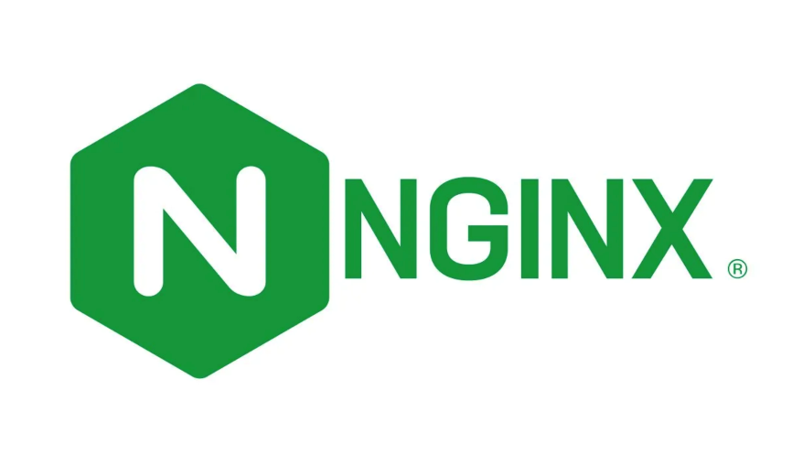
Gambar 1. 1
Di era modern yang serba digital ini setiap perusahaan bahkan perorangan memiliki profil pribadinya melalui media online, salah satunya website untuk mendeskripsikan mengenai informasi pribadi seseorang atau informasi seputar perusahaan.
Sebuah website membutuhkan aplikasi yang berperan sebagai web service dan komputer yang berperan sebagai server. Salah satu aplikasi web server populer yang umum digunakan adalah Nginx.
Nginx adalah sebuah aplikasi gratis web server bersifat open source, Salah satu keunggulan dari Nginx adalah dapat membuat virtual host atau disebut dengan istilah server block yaitu dapat membuat lebih dari satu domain dan subdomain dalam satu web server dan menjalankan beberapa website sekaligus pada sebuah komputer server yang menjalankan satu aplikasi web server.

1.2 Tujuan
Adapun tujuan dibuatnya laporan ini :
- Dapat membuat lebih dari satu domain dan subdomain, juga dapat menjalankan beberapara website sekaligus dalam satu server.
- Mengetahui tahapan-tahapan instalasi paket Nginx yang berperan sebagai web server dan tahapan-tahapan konfigurasi server block.
- Memahami istilah pada konfigurasi server block dan perintah pada Linux.

1.3 Manfaat
Terdapat beberapa manfaat dari penggunaan server block pada nginx :
  - Menjalankan Banyak Domain pada Satu Server
Manfaat utama server block adalah memungkinkan kita untuk menjalankan banyak domain atau subdomain pada satu server fisik. Hal ini dapat menghemat biaya dan sumber daya karena tidak perlu membeli server terpisah untuk setiap domain.
  - Meningkatkan Keamanan
Dengan server block apabila satu domain diretas maka domain lain tidak akan terpengaruh dikarenakan data-data untuk setiap domain disimpan di dalam direktori yang terpisah. Selain itu dengan dibuatnya server block kita bisa membatasi akses ke direktori tertentu dan memblokir IP Address yang berpotensi membahayakan server agar tetap aman dari ancaman serangan.
  - Meningkatkan Kinerja
Server block memungkinkan kita agar bisa mengoptimalkan konfigurasi Nginx untuk setiap domain. Hal ini dapat meningkatkan kinerja dan waktu respon web server.
  - Memudahkan Manajemen
Server block membantu kita mengatur dan mengelola web server dengan lebih mudah. Karena kita dapat mengelompokkan beberapa domain berdasarkan jenis, tujuan, atau kebutuhannya.
  - Meningkatkan Fleksibilitas
Server block memungkinkan kita untuk mengkonfigurasi berbagai aspek web server seperti :
- Lokasi file untuk konten situs web
- Perizinan direktori tertentu
- Pengaturan HTTP seperti untuk redirect
- Proxy untuk mengalihkan permintaan pengguna ke server lain sehingga server asal terlindungi

BAB II
LANDASAN TEORI

2.1 Web Server
Web server adalah sebuah layanan yang ditawarkan server bagi pengguna untuk menyajikan sebuah informasi yang di akses melalui web browser untuk melihat tampilan visual suatu halaman situs web.

2.2 Browser
Browser adalah software atau aplikasi yang berfungsi untuk mengakses halaman situs web dan konten online lainnya di Internet. Contoh aplikasi browser populer yaitu Google Chrome, Microsoft Edge, Mozilla Firefox dan Opera.

2.3 IP Address (Internet Protocol)
- Internet Protocol (IP)
Internet Protocol (IP) adalah jumlah deret angka yang digunakan sebagai alat identifikasi sebuah perangkat seperti komputer saat terhubung dengan jaringan internet. IP Address ini kemudian akan mengirim dan menerima informasi saat perangkat komputer kita tersambung di jaringan internet.
Hingga saat ini ada 2 versi IP Address yang umum digunakan diantaranya :
- IPv4 (Internet Protocol version 4)
IPv4 Address adalah versi pertama dari Internet Protocol yang banyak digunakan secara luas hingga saat ini tetapi secara bertahap digantikan oleh versi terbarunya yaitu IPv6. IPv4 memiliki alamat IP 32-bit yang terdiri dari empat angka desimal yang dipisahkan oleh titik. Jumlah alamat IP yang tersedia dari IPv4 berkisar 4,3 miliar.
- IPv6 (Internet Protocol version 6)
IPv6 Address adalah versi terbaru dari Internet Protocol yang dirancang untuk mengatasi keterbatasan dari versi sebelumnya yaitu IPv4. IPv6 memiliki alamat IP 128-bit yang terdiri dari delapan kelompok karakter heksadesimal yang dipisahkan oleh titik dua. Jumlah alamat IP yang tersedia dari IPv6 sebanyak 340 undecillion. Selain itu IPv6 memiliki fitur keamanan seperti Neighbor Discovery Protection dan Secure DHCPv6 untuk melindungi dari spoofing (mengakses secara ilegal terhadap perangkat komputer, mobile, akun email dan akun lainnya kemudian penyerang seolah-olah merupakan pemilik aslinya), selain itu mencegah dari serangan denial of service berupa serangan yang dilakukan oleh botnet (komputer-komputer yang telah diambil alih oleh peretas dan dihubungkan melalui internet) yang menyebabkan server down.

Berdasarkan cara konfigurasi memperoleh IP Address dibagi menjadi 2 jenis sebagai berikut :
- Static
IP Static merupakan suatu cara konfigurasi IP Address dengan cara memasukkan alamat IP, Subnet mask dan DNS server secara manual agar IP Address sebuah perangkat komputer tidak berubah-ubah.
- Dynamic
IP Dynamic adalah suatu cara konfigurasi IP Address secara DHCP (Dynamic Host Configuration Protocol) yang otomatis diberikan oleh perangkat jaringan yang mana IP Address tersebut akan berubah setelah waktu alokasi IP Address habis lalu akan diganti dengan host baru sesuai dengan ketentuan segmen IP dan subnet mask yang telah ditetapkan pada perangkat jaringan yang telah diatur oleh seorang Administrator Jaringan.

Berdasarkan cakupan penggunaannya IP Address dibagi menjadi 2 jenis dalam penggunaan jaringan komputer sehari-hari sebagai berikut :
- IP Address Private
Jenis alamat IP yang bisa digunakan untuk jaringan internet lokal atau bersifat internal yang hanya bisa diakses dalam jaringan skala kecil misalnya satu gedung atau ruangan tertentu saja.
- IP Address Public
Jenis alamat IP yang bisa digunakan untuk mengakses jaringan internet secara global atau lebih luas. Hal ini karena IP Address jenis ini bisa mengakses internet secara langsung tanpa syarat tertentu.

IP Address memiliki 4 kelas yang memiliki fungsi disetiap kelasnya yaitu :
- Kelas A
Bit pertama pada IP address kelas A adalah “0”, dengan panjang net ID 8 bit dan panjang host ID 24 bit. Jadi byte pertama IP address kelas A mempunyai range dari 0-127 dalam bilangan desimal. Jadi, pada IP Address kelas A terdapat 127 network dengan tiap networknya dapat menampung sekitar 16 juta host. IP address kelas A diberikan untuk jaringan dengan jumlah host yang sangat besar, misalnya pada jaringan telekomunikasi global.
0-127 0-255 0-255 0-255
0nnnnnnn hhhhhhhh hhhhhhhh hhhhhhhh
n = bit network | h = bit host

- Kelas B
Dua bit pada IP address kelas B selalu diatur “10” sehingga byte pertamanya selalu bernilai antara 128-191 dalam bilangan desimal. Network ID adalah 16 bit pertama dan 16 bit sisanya adalah host ID. Sehingga, jika ada komputer yang mempunyai IP address 192.168.26.161, maka network ID-nya = 192.168 dan host ID-nya = 26.161. Pada IP address kelas B ini mempunyai range IP dari 128.0.xxx.xxx sampai 191.155.xxx.xxx, yang jika ditotal akan memiliki jumlah netowrk 65.255 dengan jumlah host tiap network yaitu 255 x 255 host atau sekitar 65 ribu host.
128-191 0-255 0-255 0-255
10nnnnnn nnnnnnnn hhhhhhhh hhhhhhhh
n = bit network | h = bit host
- Kelas C
IP address kelas C biasanya digunakan untuk jaringan berukuran kecil seperti LAN (Local Area Network). Tiga bit pertama pada IP address kelas C selalu diatur “111”. Network ID-nya terdiri dari 24 bit dan host ID-nya terdiri dari 8 bit. Sehingga, class ini dapat membentuk sekitar 2 juta network dengan masing-masing network memiliki 256 host.
192-223 0-255 0-255 0-255
110nnnnn nnnnnnnn nnnnnnnn hhhhhhhh
n = bit network | h = bit host
- Kelas D
IP Address kelas D digunakan untuk keperluan multicasting. 4 bit pertama pada IP address kelas D selalu diatur “1110”, sehingga byte pertamanya berkisar antara 224-247 dalam bilangan desimal. Sedangkan bit-bit selanjutnya diatur sesuai dengan keperluan multicast group yang menggunakan IP address ini. Dalam multicasting, tidak dikenal istilah network ID dan host ID.
- Kelas E
IP address kelas E sebenarnya tidak diperuntukkan untuk keperluan umum. 4 bit pertama pada IP address kelas ini selalu diatur “1111”, sehingga byte pertamanya berkisar antara 248-255 dalam bilangan desimal.

- Subnet mask
Subnet mask adalah sebuah metode yang digunakan untuk menambah jaringan. Metode penambahan jaringan ini dilakukan dengan cara memecah jaringan komputer menjadi ukuran yang lebih kecil (subnetwork). Praktik pemecahan ini dikenal dengan istilah subnetting. Pemecahan atau pembagian jaringan hanya dapat diterapkan pada IP Address kelas A, B dan C.
Alasan IP Address kelas D dan E tidak dirancang untuk dipecah atau dibagi adalah karna kelas D digunakan untuk keperluan multicast dimana setiap paket yang dikirim akan diterima oleh banyak penerima sehingga tidak perlu untuk mengidentifikasikan jaringan dan host individual, sementara kelas E digunakan untuk keperluan eksperimen atau percobaan dan belum dirancang untuk keperluan umum, eksperimen tersebut dipersiapkan untuk digunakan di masa yang akan datang untuk digunakan secara umum.

2.4 Nginx
Nginx adalah salah satu web server yang umum digunakan oleh banyak website di seluruh dunia. Hal ini membuat Nginx menjadi salah satu web server yang paling populer. Salah satu fitur utama yang dimiliki oleh Nginx adalah penggunaan memori yang kecil sehingga membuat kinerja website menjadi lebih cepat.

2.5 Server Block
Server block adalah metode yang dapat digunakan pada aplikasi web server nginx untuk membuat lebih dari satu domain dan subdomain dalam satu server. Server block sama hal nya seperti virtual host, namun pada nginx disebut dengan istilah server block.

2.6 IP Loopback & Localhost
IP Loopback adalah sebuah alamat IP yang ada pada setiap komputer yang berfungsi untuk mengakses & menguji virtual server atau localhost pada perangkat komputer server yang menjalankan beberapa layanan salah satunya web server.
Localhost merupakan sebuah nama domain yang umum digunakan untuk menguji web hosting versi offline yang hanya bisa diakses oleh komputer itu sendiri. Localhost mempunyai alamat IP yang dikenal dengan nama Loopback address yaitu 127.0.0.1. Jadi ketika kita memasukkan alamat yang dimulai dengan 127 melalui koneksi IPv4, Transmission Control Protocol dan Internet Protocol (TCP/IP) akan langsung tahu bahwa kita ingin memanggil komputer kita sendiri secara lokal. Dengan demikian, tidak ada website online menggunakan alamat IP dimulai dengan angka 127 karena akan memicu loopback, artinya kita akan terus dialihkan menuju virtual server lokal di sistem operasi komputer milik kita sendiri.

2.7 Port 80
Port 80 adalah port default dari protokol HTTP (Hypertext Transfer Protocol) yang digunakan untuk mengakses situs web. Namun protokol HTTP tidak menjamin sebuah website aman dari berbagai serangan, karena akan memudahkan hacker untuk menyerang situs web dan mengambil informasi data website.

2.8 Port 443
Port 443 adalah port dari protokol HTTPS (Hypertext Transfer Protocol Secure) yang berfungsi agar komunikasi antara pengguna dengan situs web menjadi aman dengan sebuah sertifikat SSL.

2.9 SSL & TLS
Secure Socket Layer (SSL) adalah sebuah protokol keamanan yang dirancang untuk mengamankan komunikasi antara server dengan browser. Protokol ini berfungsi untuk mengenkripsi data yang dikirimkan, termasuk data sensitif seperti informasi pribadi, kata sandi, kartu kredit, dan sebagainya. Cara kerja enkripsi dari SSL ini yaitu dengan mengubah informasi data menjadi kode rahasia sehingga tidak dapat dibaca oleh pihak yang tidak berwenang.
Transport Layer Security (TLS) adalah protokol keamanan yang digunakan untuk melindungi privasi komunikasi antara server dengan browser. Protokol ini berfungsi untuk mengenkripsi transfer data sehingga proses komunikasi tetap aman. TLS pada dasarnya merupakan versi upgrade dari SSL dan memiliki tujuan yang sama, yakni mengamankan komunikasi data melalui internet. Namun, TLS mempunyai tingkat keamanan yang lebih kuat daripada SSL.
Berikut versi dan waktu perilisan SSL & TLS :
- SSL versi 1.0 – Tidak dipublikasikan karena masalah keamanan.
- SSL versi 2.0 – Dirilis tahun 1995 dan berhenti pada tahun 2011 karena masalah keamanan.
- SSL versi 3.0 – Dirilis tahun 1996 dan berhenti pada tahun 2015 karena masalah keamanan.
- TLS versi 1.0 – Dirilis tahun 1999 sebagai versi upgrade dari SSL 3.0.
- TLS versi 1.1 – Dirilis tahun 2006 sebagai versi upgrade dari TLS 1.0.
- TLS versi 1.2 – Dirilis tahun 2008 sebagai versi upgrade dari TLS 1.1.
- TLS versi 1.3 – Dirilis tahun 2018 dan merupakan versi terbaru saat ini.

2.10 Domain Name System (DNS)
Domain Name System (DNS) adalah sebuah sistem yang berfungsi untuk mengkonversi nama domain menjadi alamat IP. Contoh kasus domain www.facebook.com menjadi alamat IP 157.240.22.35, hal ini memungkinkan pengguna untuk mengakses situs web dengan mudah tanpa perlu menghafal alamat IP yang rumit. Domain Name System (DNS) memiliki hierarki atau urutan tingkatan diantaranya :

2.10.1 Root-Level Domain
Root level domain adalah titik yang berada di belakang domain, misalnya rifki.com maka tanda titik (.) di belakang domain id merupakan root level domain.

2.10.2 Top-Level Domain
Top level domain adalah suatu kata yang berada paling kanan dari sebuah domain, misalnya rifki.com maka .com adalah top level domain. Top level domain tersebut dapat berisi second level domain seperti rifki.co.id
Secara umum top level domain dibagi menjadi dua yaitu :

- GTLD (Generic Top Level Domain)
Generic Top Level Domain adalah Domain bersifat global yang dikelola langsung oleh IANA (Internet Assigned Numbers Authority) yaitu sebuah organisasi yang didanai oleh pemerintah Amerika Serikat yang mengurusi masalah penetapan parameter protokol internet (IP) dan Domain Name System (DNS).
Hingga saat ini GTLD yang paling umum digunakan diantaranya :
.com (commercial)
.net (network)
.org (organization)
.edu (education)
- CCLTD (Country Code Top Level Domain)
Country Code Top Level Domain adalah Domain yang membawa identitas negara sehingga menunjukkan bahwa isi website dari domain ini diperuntukkan bagi masyarakat yang ada di negara tersebut.. Misalnya .id berarti domain tersebut digunakan untuk negara Indonesia.

2.10.3 Second-Level Domain
Second level domain adalah nama lain dari domain itu sendiri seperti nama seseorang atau nama perusahaan. Contoh kasus seperti mail.rifki.com maka yang disebut second level domain adalah rifki.

2.10.4 Third-Level Domain
Third level domain adalah posisi kata pada nama Domain setelah second level domain, third level domain disebut dengan istilah subdomain. Misalnya mail.rifki.com maka mail disebut dengan third level domain.

2.11 Repository
Repository merupakan tempat penyimpanan digital yang dipakai untuk menyimpan berbagai berkas seperti software dan file dokumen. Repositori dalam sistem operasi linux biasanya digunakan untuk instalasi perangkat lunak/software yang diperlukan untuk kebutuhan server seperti web server untuk menjalankan sebuah website dan juga digunakan untuk memperbarui sistem operasi.

2.12 Sistem Operasi
Sistem operasi adalah perangkat lunak yang memudahkan untuk mengelola perangkat keras komputer. Sistem operasi memiliki peran penting dalam mengatur dan mengendalikan semua proses yang terjadi dalam sistem komputer. Sistem operasi juga bertugas untuk melakukan kontrol dan manajemen perangkat keras serta operasi-operasi dasar sistem, termasuk menjalankan perangkat lunak aplikasi seperti program-program pengolah kata dan web browser.

BAB III
IMPLEMENTASI

3.1 Proses Instalasi Debian 11 di VirtualBox
Berikut proses instalasi sistem operasi Linux Debian 11 versi virtual menggunakan aplikasi VirtualBox di sistem operasi Windows 10.
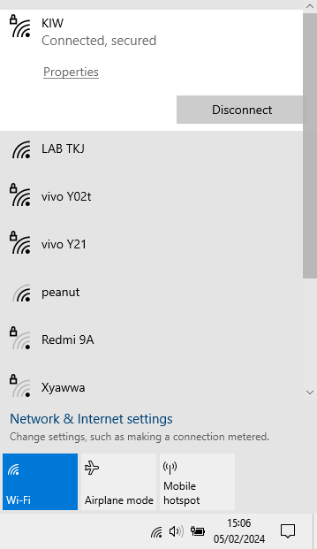
Gambar 3. 1
Pertama pastikan komputer terkoneksi/terhubung dengan Internet.

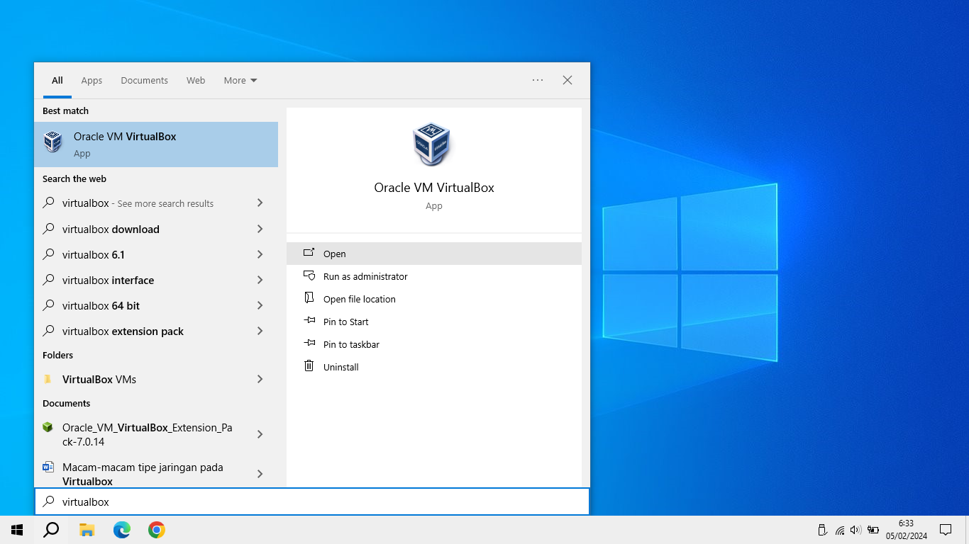
Gambar 3. 2
Lalu cari dan buka aplikasi Virtualbox, pastikan Virtualbox telah di install.

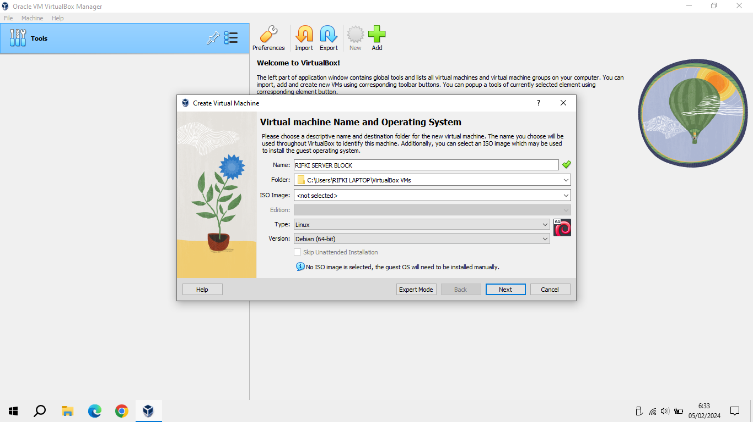
Gambar 3. 3
Klik New untuk membuat sistem operasi virtual baru, lalu pada bagian ini beri nama sistem operasi virtual-nya. Type pilih Linux karna Debian 11 merupakan sistem operasi Linux. Version pilih Debian 64 bit, artinya sistem operasi yang akan kita install yaitu Debian versi apa saja tetapi hanya support 64 bit.

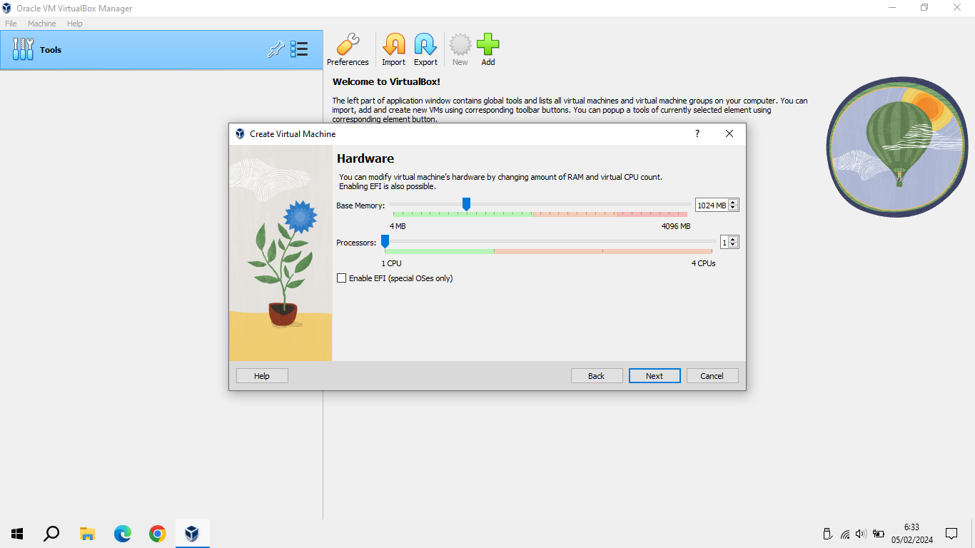
Gambar 3. 4
Base memory saya alokasikan hanya sebesar 1 GB atau 1024 MB. Jumlah Core Prosesor saya alokasikan 1 Core saja sesuai dengan jumlah core pada prosesor yang digunakan oleh komputer teman-teman.

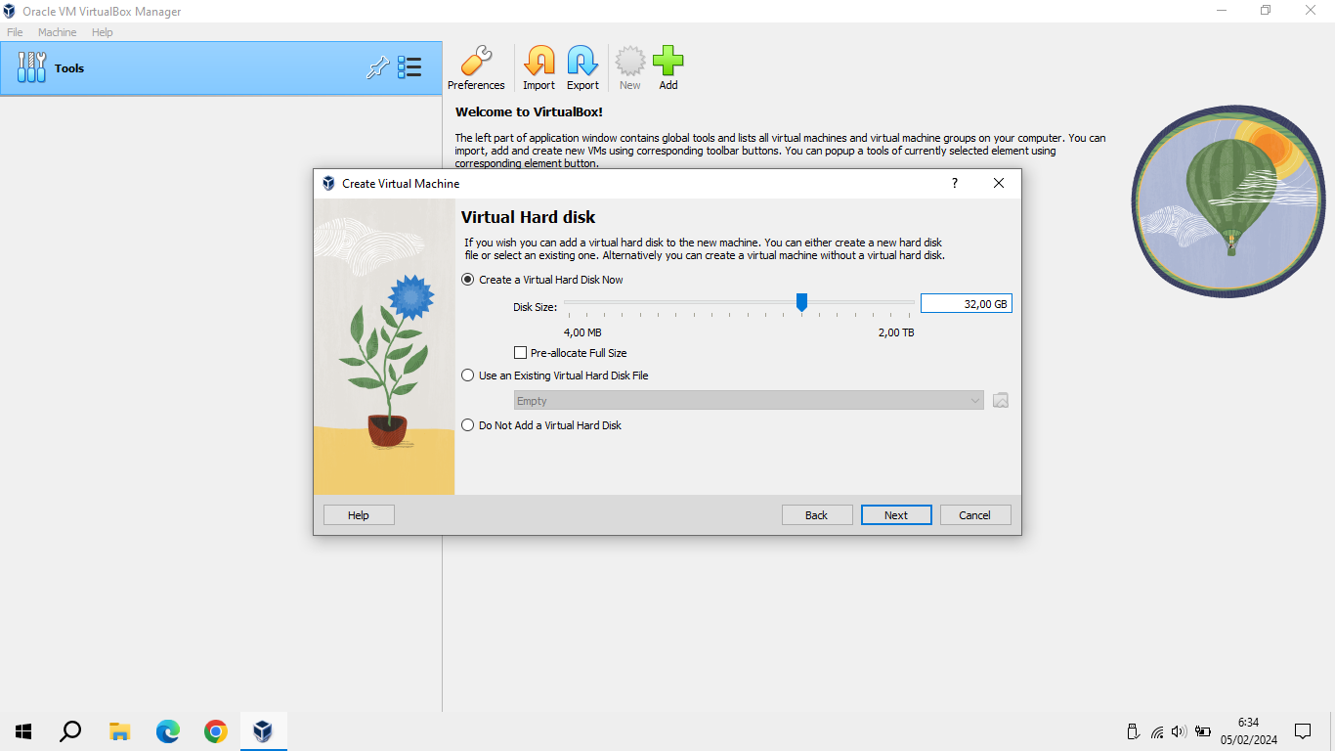
Gambar 3. 5
Virtual Hardisk yang dibuat untuk penyimpanan sistem operasi gunakan default saja yaitu 20 GB, disesuaikan dengan kebutuhan.

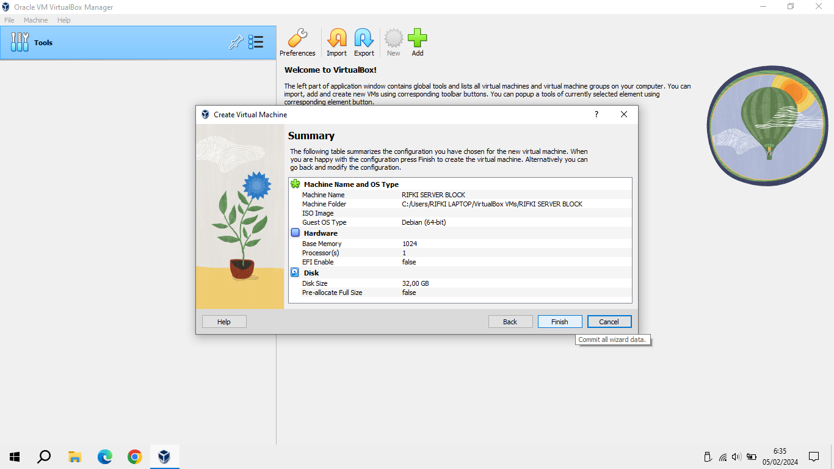
Gambar 3. 6
Klik Finish.

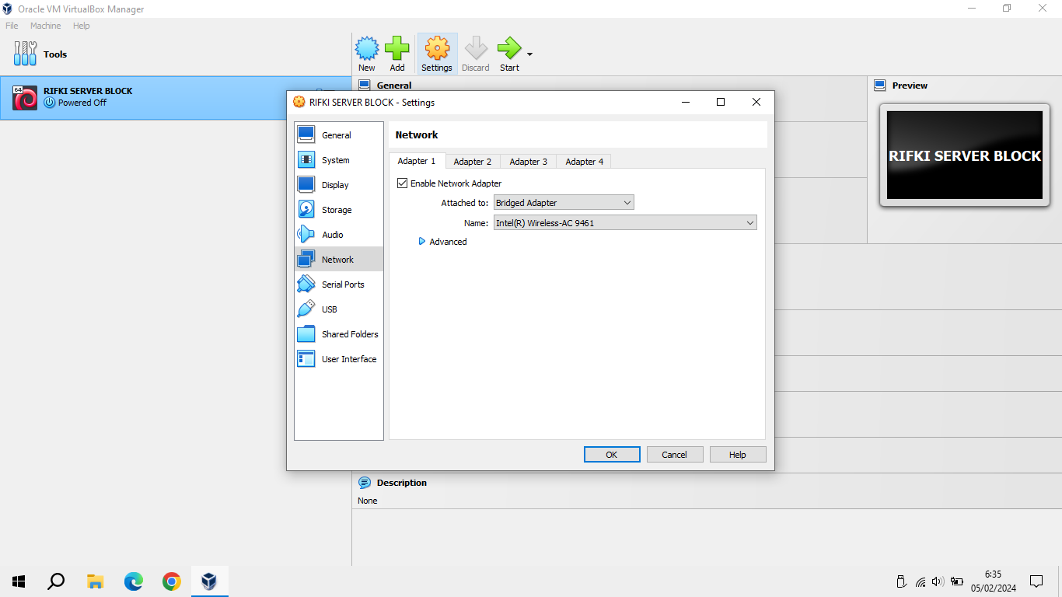
Gambar 3. 7
Sebelum menjalankan sistem operasinya, konfigurasi adapter jaringan terlebih dahulu. Pakai Bridge adapter dan pilih adapter jaringan windows yang terhubung ke internet.

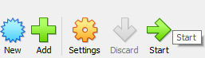
Gambar 3. 8
Klik start untuk menjalankan sistem operasi virtual.

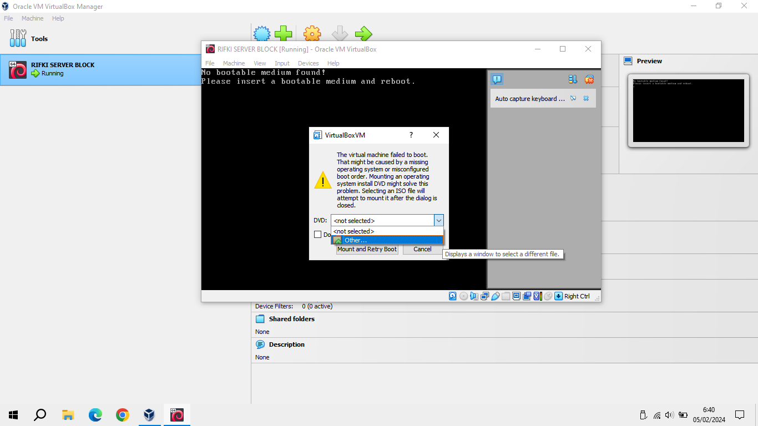
Gambar 3. 9
Di sini masukkan file ISO Debian 11, pilih other untuk mencari letak file ISO. Lalu klik mount and retry boot untuk memulai ulang/restart sistem operasi virtual.

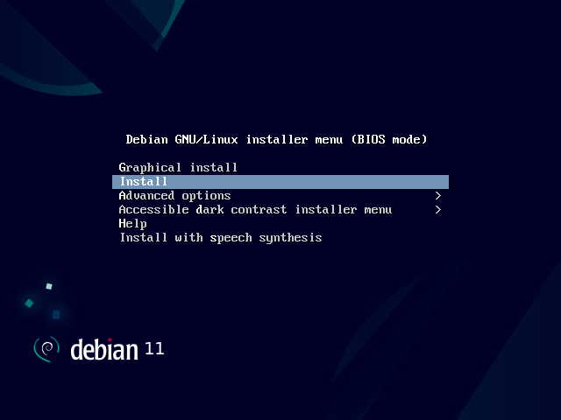
Gambar 3. 10
Apabila ingin menginstall Debian versi GUI (Graphical User Interface) pilih Graphical install, jika ingin menginstall Debian versi CLI (Command Line Interface) pilih install.

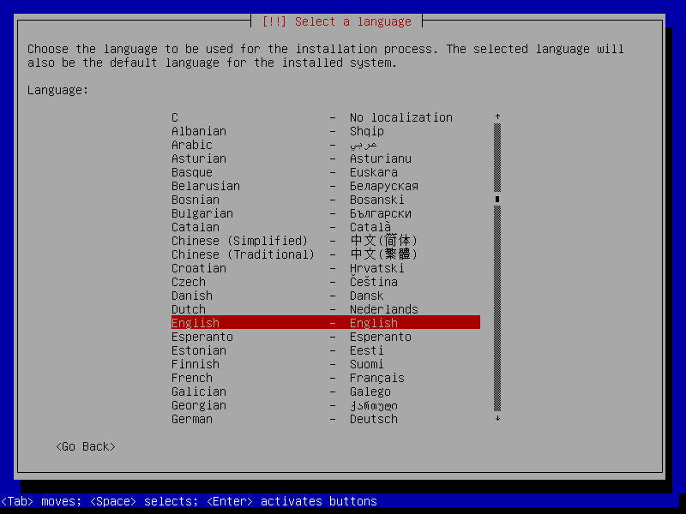
Gambar 3. 11
Pada pengaturan bahasa pilih English.

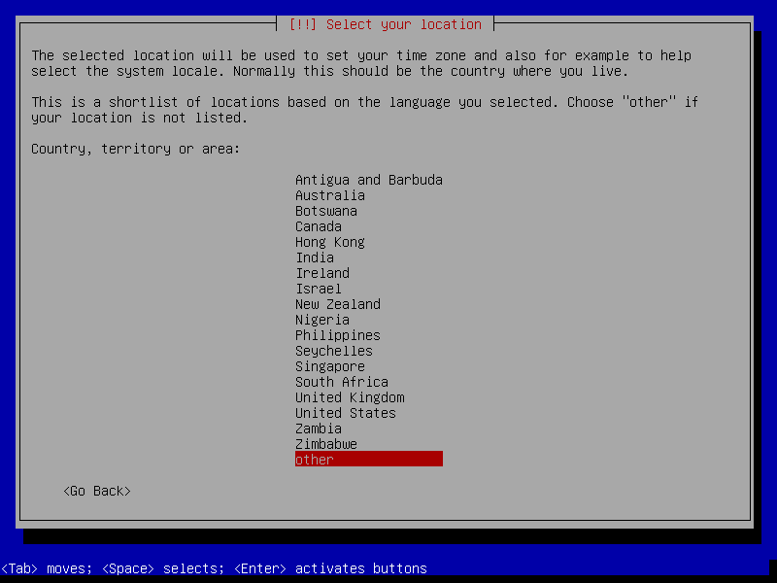
Gambar 3. 12
Pilih other karna indonesia tidak ada di list ini.

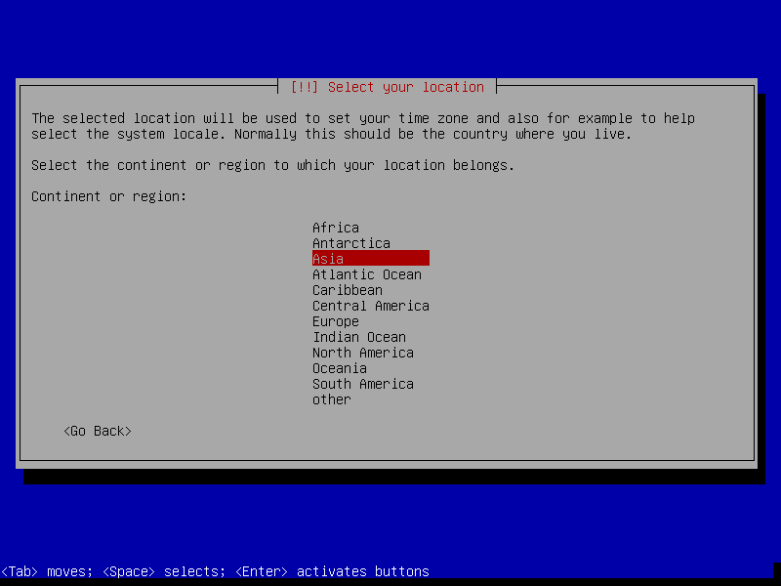
Gambar 3. 13
Pilih Asia karna indonesia berada di benua asia.

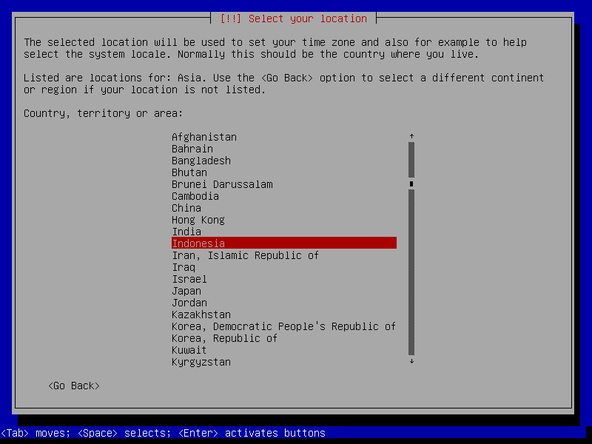
Gambar 3. 14
Pilih negara Indonesia sesuai negara kita tinggal.

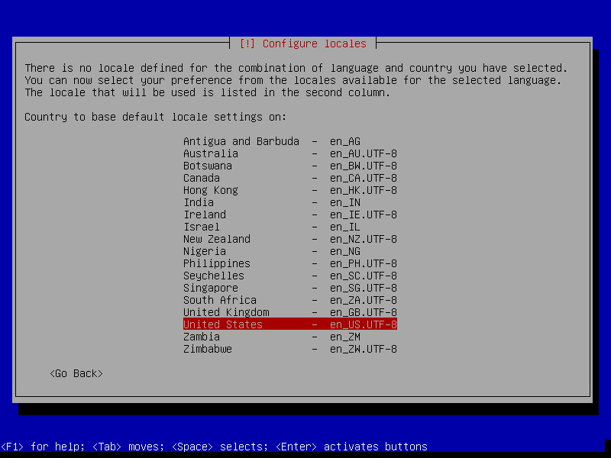
Gambar 3. 15
Tata letak keyboard pilih United States

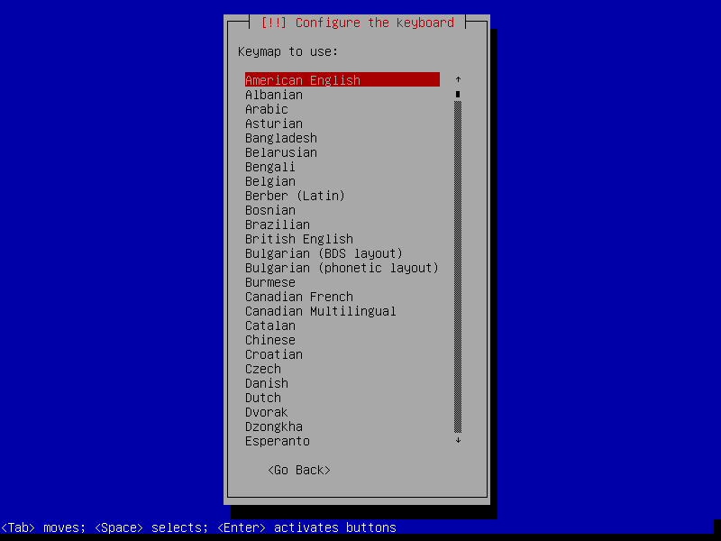
Gambar 3. 16
Pilih American English

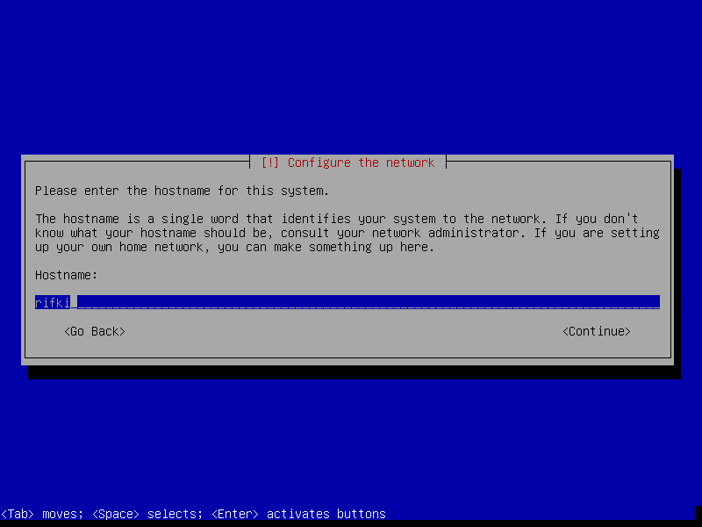
Gambar 3. 17
Hostname gunakan nama pribadi, ini adalah nama dari komputer Debian Linux.

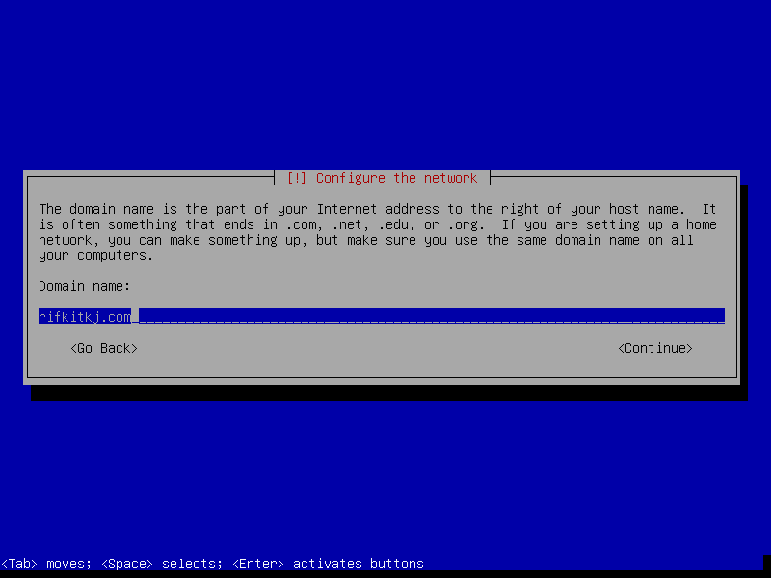
Gambar 3. 18
Nama Domain saya yaitu rifkitkj.com

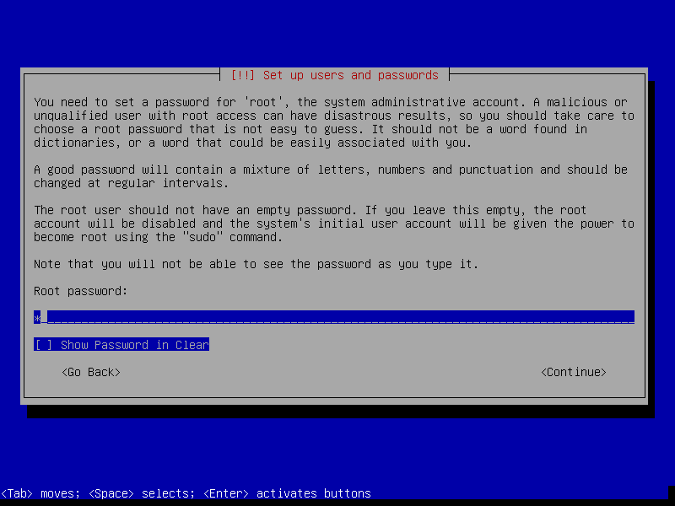
Gambar 3. 19
Password untuk user root, gunakan password yang mudah di ingat.

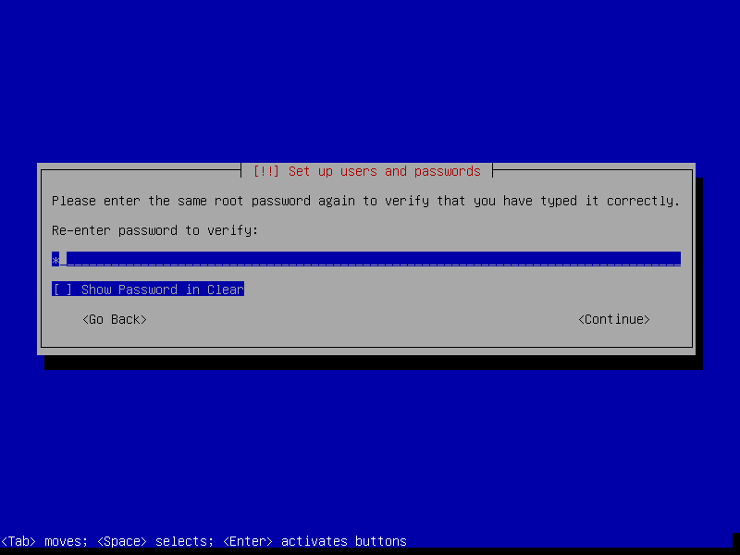
Gambar 3. 20
Masukkan kembali password sebelumnya.

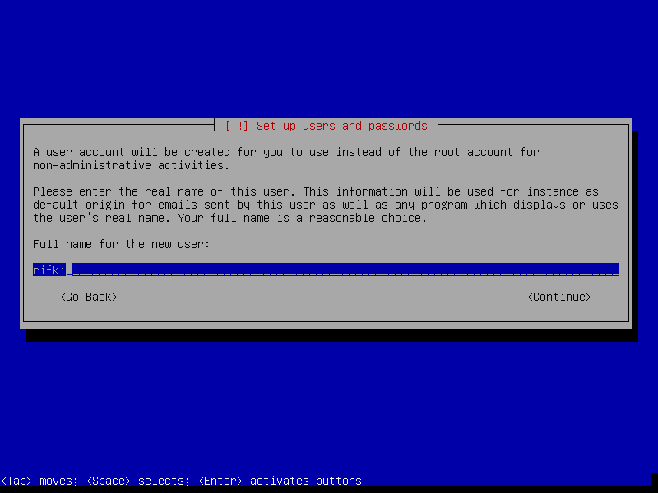
Gambar 3. 21
Masukan nama untuk username yang akan dibuat.

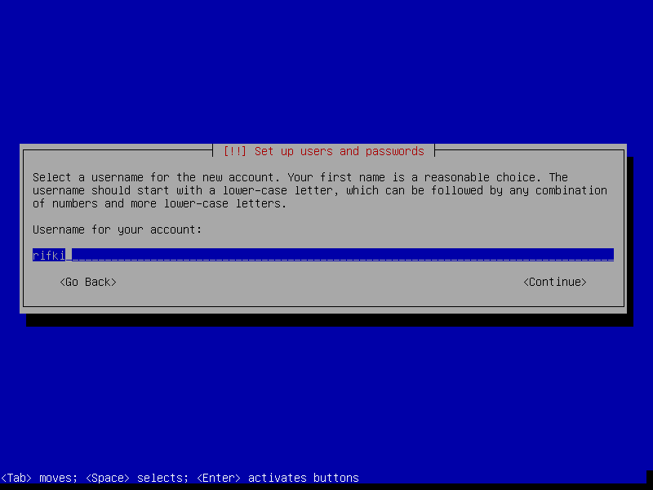
Gambar 3. 22
Membuat username.

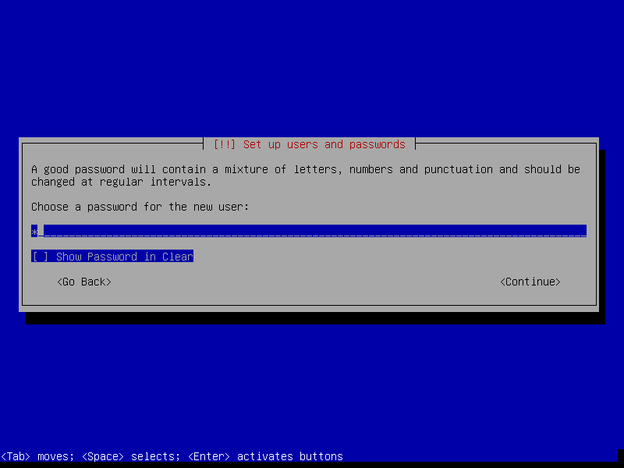
Gambar 3. 23
Beri password username yang dibuat tadi.

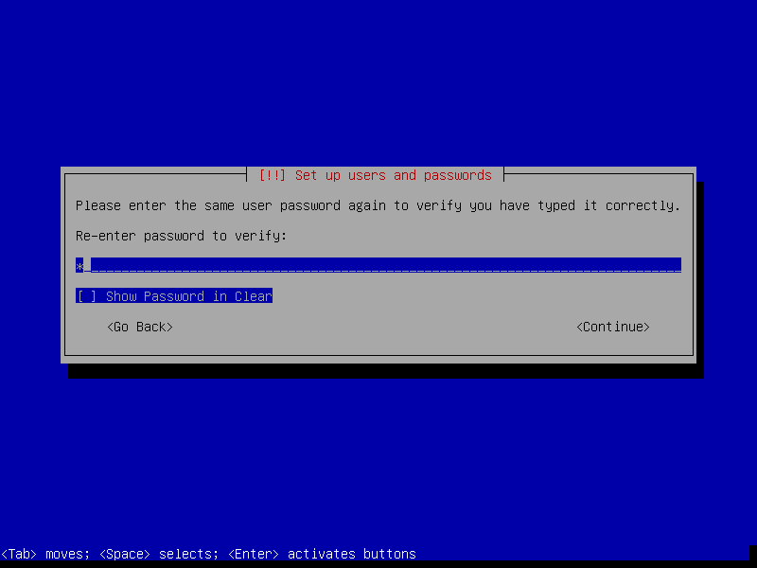
Gambar 3. 24
Masukkan kembali password sebelumnya.

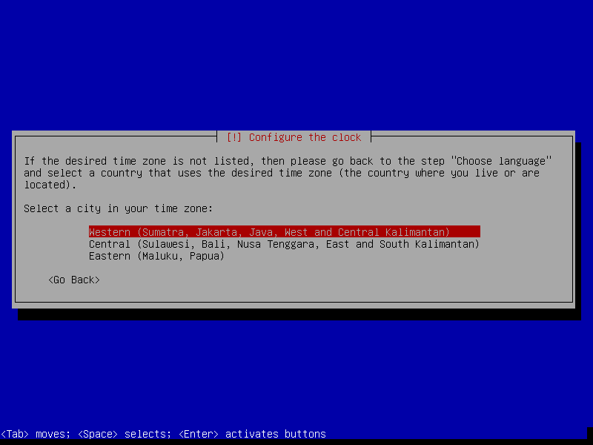
Gambar 3. 25
Pilih western karna kita sedang berada di indonesia bagian barat.

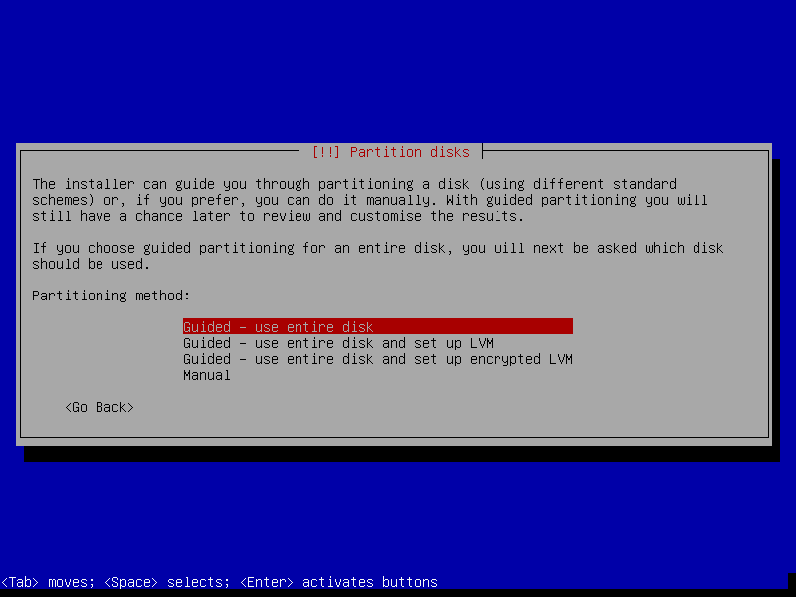
Gambar 3. 26
Pilih use entire disk untuk memilih hardisk virtual yang kita gunakan untuk menyimpan sistem operasi Debian Linux.

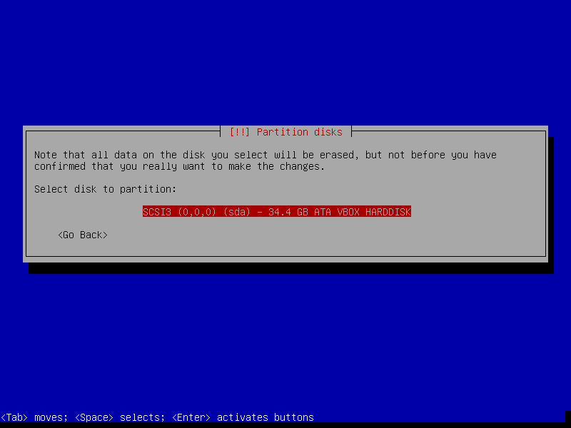
Gambar 3. 27
Pilih hardisk yang akan digunakan untuk penyimpanan sistem operasi debian.

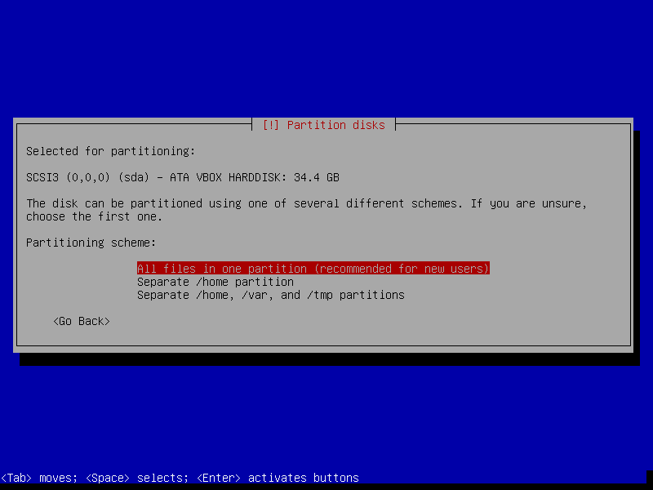
Gambar 3. 28
Skema partisi pilih All files, nantinya sistem linux akan membuat partisi ext4 dan swap secara otomatis.

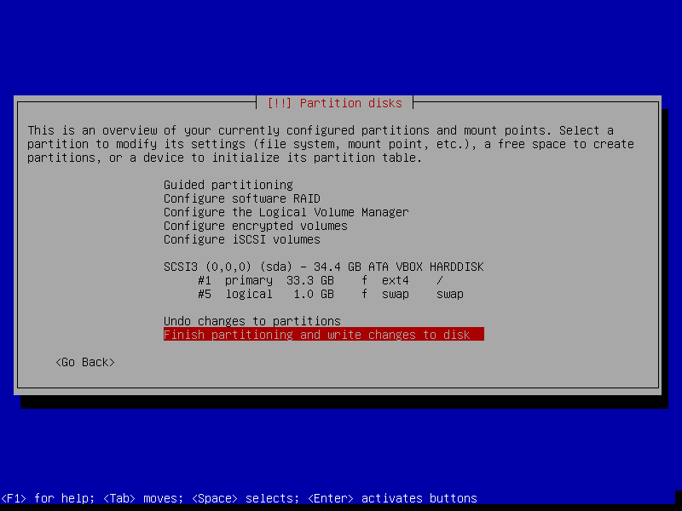
Gambar 3. 29
Pilih Finish dan tekan enter.

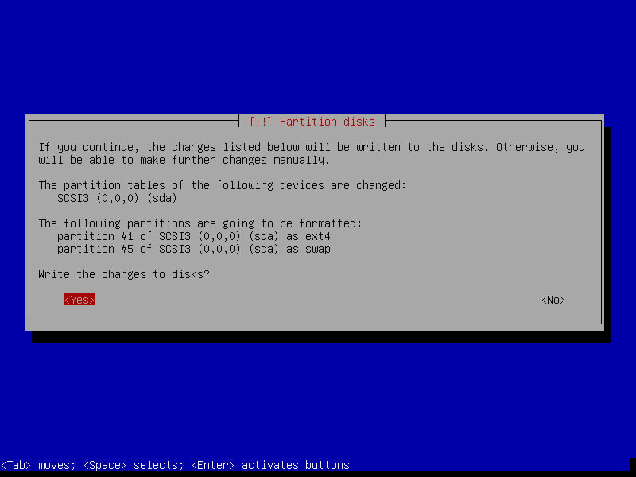
Gambar 3. 30
Pilih yes untuk memformat hardisk

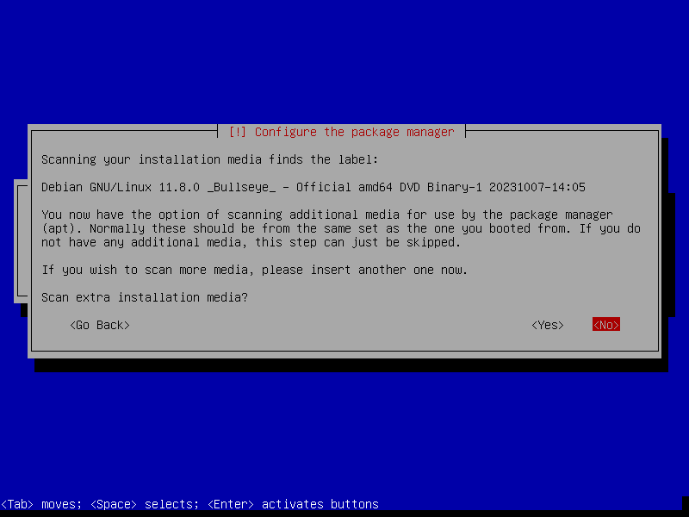
Gambar 3. 31
Pilih no karna instalasi sistem operasi pakai 1 bootable saja sudah cukup.

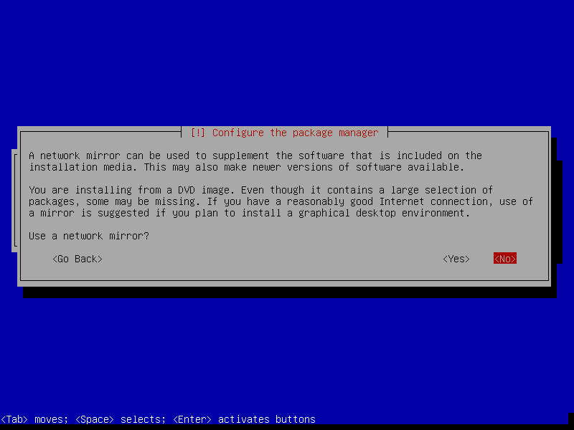
Gambar 3. 32
Pilih no, fungsinya untuk menginstall paket melalui repositori selain repositori resmi bawaan debian linux.

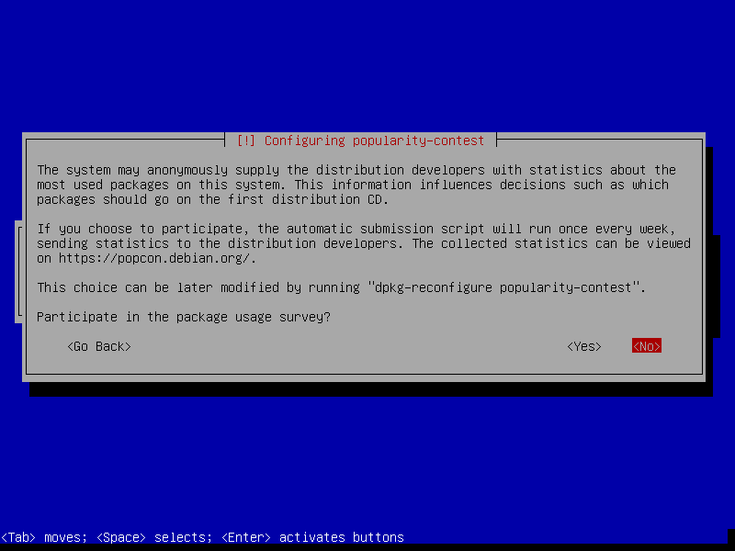
Gambar 3. 33
Pilih no, karna ini berupa survey untuk penggunaan paket yang kita gunakan yang mana nantinya akan muncul sebuah script pengisian survey setiap minggunya.

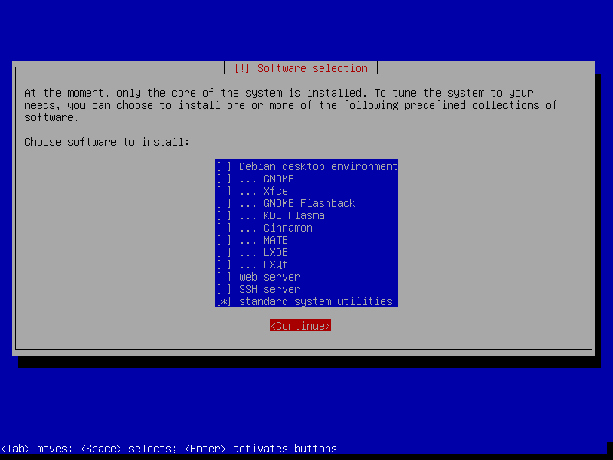
Gambar 3. 34
Untuk instalasi debian CLI, cukup install standard system utilities lalu pilih continue dengan klik tab dan enter.

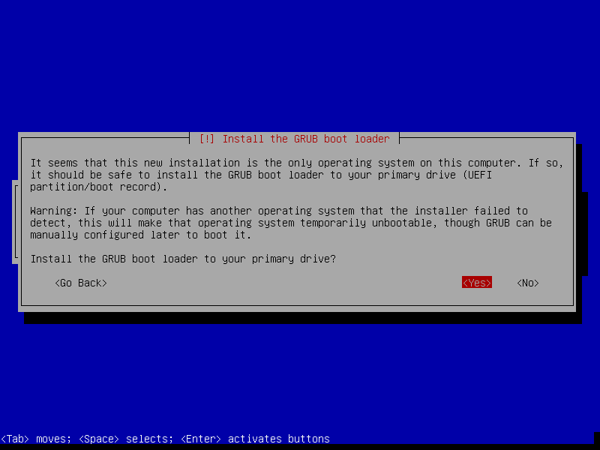
Gambar 3. 35
Install GRUB boot loader pilih yes, jika no atau tidak di install maka saat komputer booting tidak akan muncul list/daftar sistem operasinya.

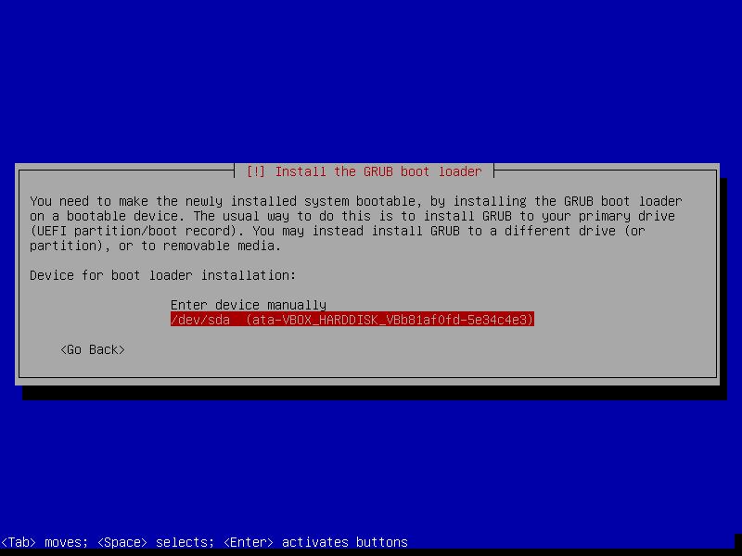
Gambar 3. 36
Pilih hardisk yang akan di install GRUB boot loader nya. Harap jadi perhatian karna apabila saat install secara real di komputer langsung jika salah memilih media penyimpanan nya misalnya malah di flashdisk maka saat ingin masuk ke sistem operasinya harus menghubungkan flashdisk.
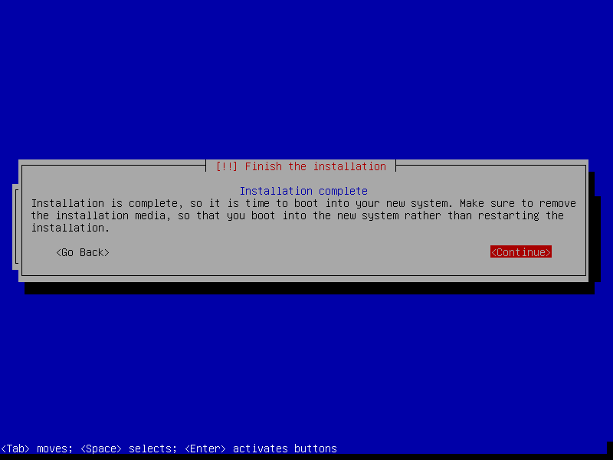
Gambar 3. 37
Pilih Continue, proses instalasi sudah selesai dan debian linux siap digunakan.

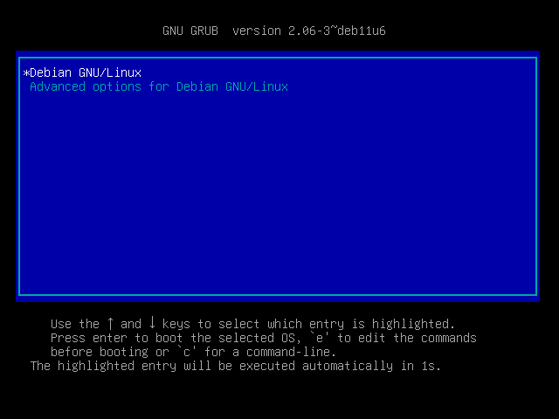
Gambar 3. 38
Ini adalah tampilan GRUB boot loader.

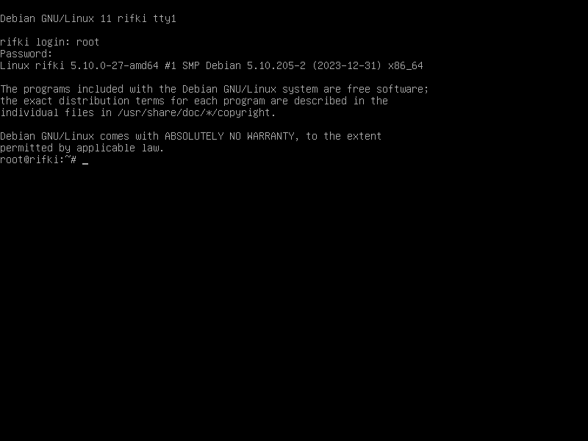
Gambar 3. 39
Login menggunakan user root atau user biasa dan masukkan password nya. Ini adalah tampilan awal Debian versi Command Line Interface (CLI) atau berbasis teks.

3.2 Langkah-langkah konfigurasi Server Block NGINX
Berikut tahapan instalasi Nginx dan langkah-langkah konfigurasi Server Block pada sistem operasi Debian 11.
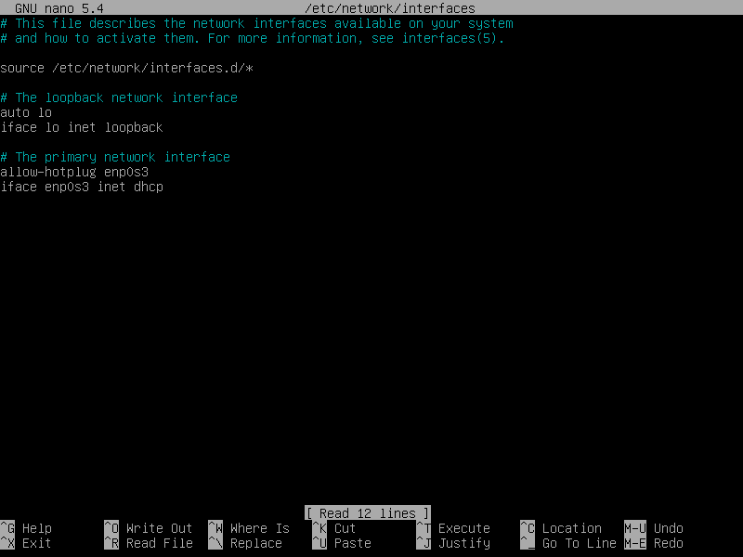
Gambar 3. 40
Pertama konfigurasi IP address terlebih dahulu, ketik perintah nano /etc/network/interfaces lalu ubah ke DHCP sebab menggunakan adapter jaringan bridge yang memiliki koneksi internet, karna sumber paket yang akan di install melalui internet.
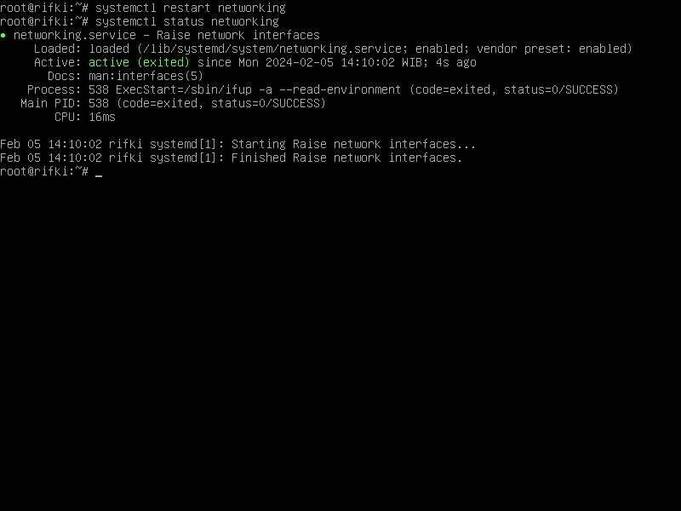
Gambar 3. 41
Restart service jaringan untuk mendapatkan IP secara otomatis dengan perintah systemctl restart networking, lalu ketik perintah systemctl status networking dan pastikan active berwarna hijau.

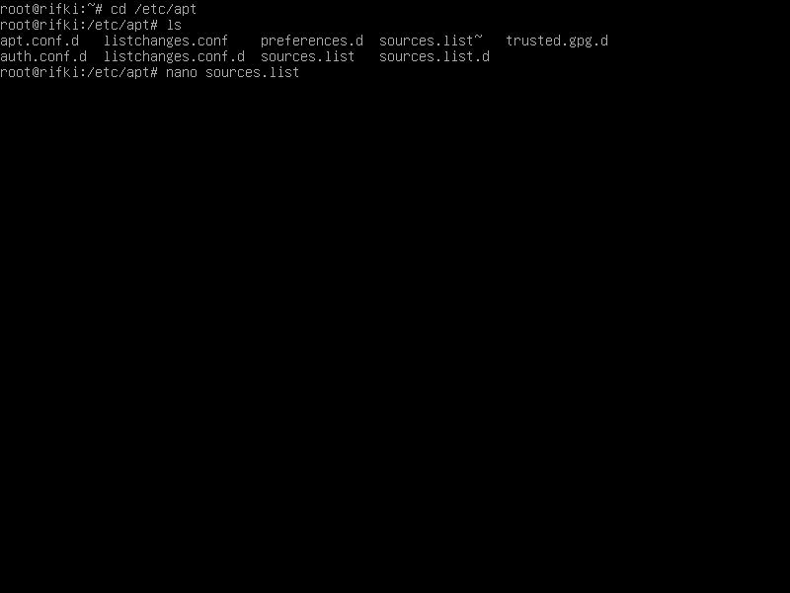
Gambar 3. 42
Konfigurasi sumber paket pada file sources.list, ketik perintah cd /etc/apt lalu ketik ls untuk melihat isi direktori/folder, cari nama sources.list lalu ketik perintah nano sources.list

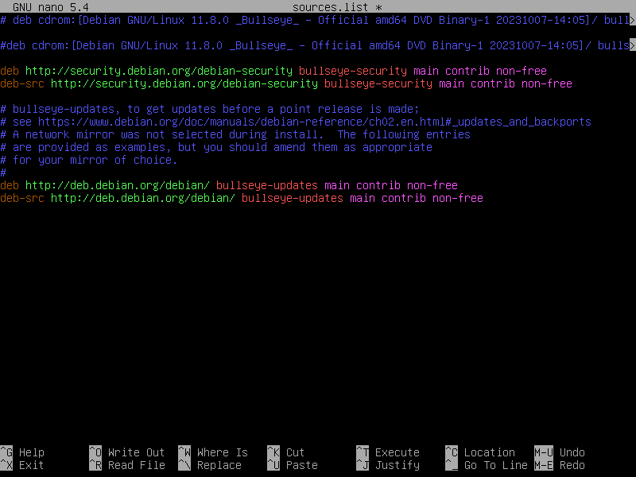
Gambar 3. 43
Buka baris debian security dan debian updates dengan menghapus tanda pagar, karna kita akan mengambil paket dari repositori resmi debian, bisa juga dengan repositori lokal Indonesia.

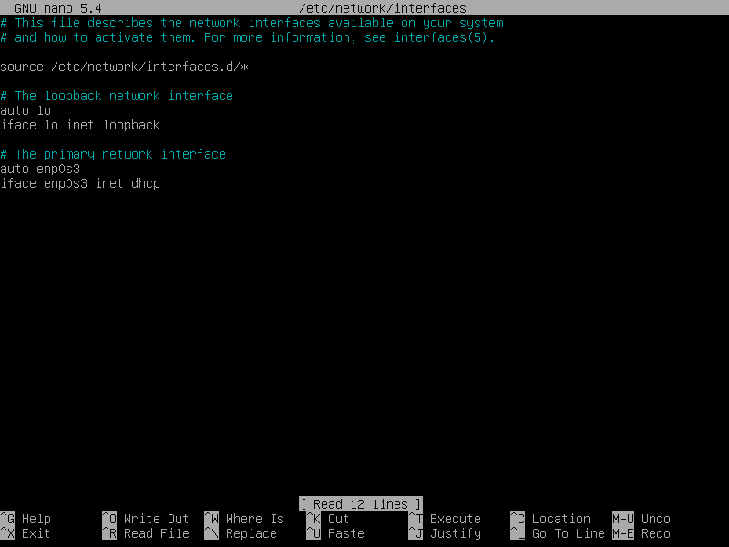
Gambar 3. 44
Apabila tidak mendapatkan IP secara otomatis, ketik perintah nano /etc/network/interfaces lalu ubah allow-hotplug menjadi auto.
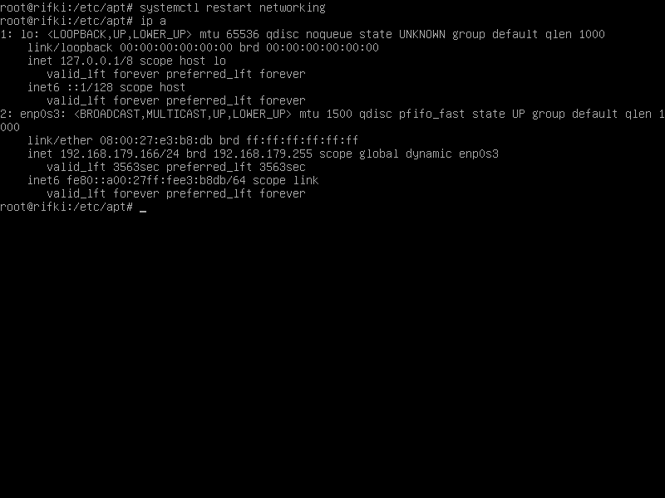
Gambar 3. 45
Restart service jaringan, lalu ketik perintah ip a untuk melihat IP address yang di distribusikan oleh adapter bridge.

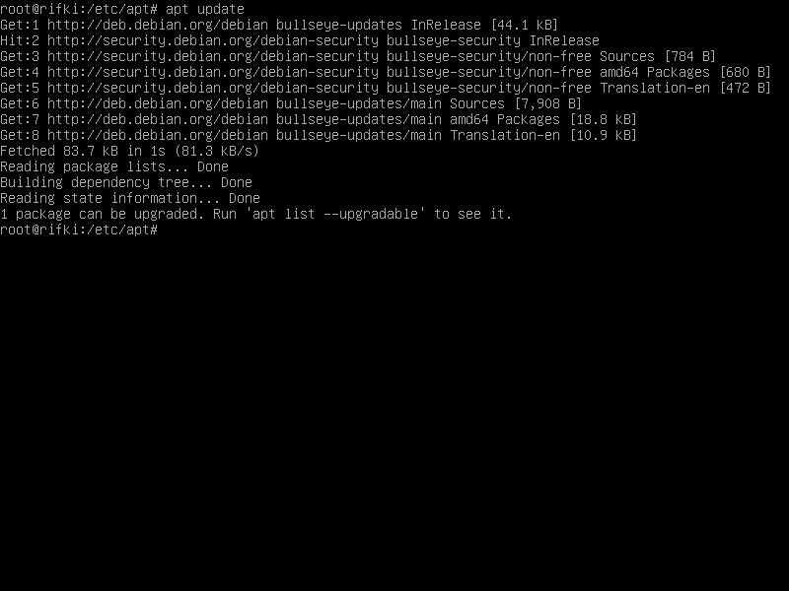
Gambar 3. 46
Kalau sudah dikonfigurasi repositori nya, update repositori dengan perintah apt update.

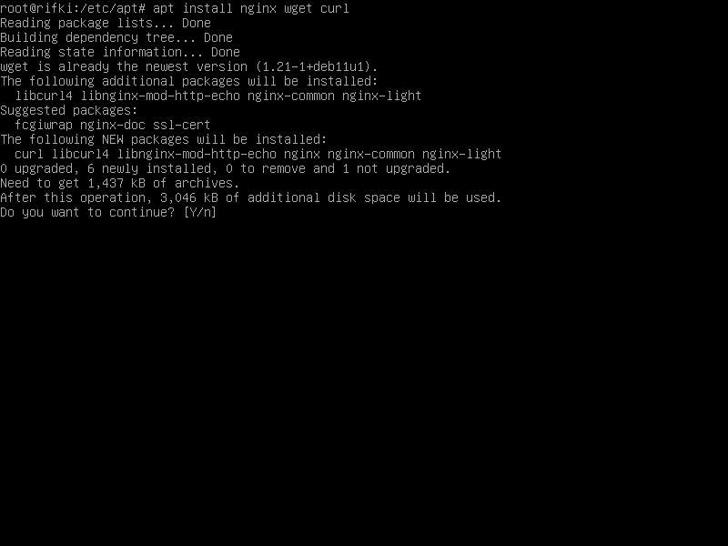
Gambar 3. 47
Lalu kita install paket nginx untuk web server, install wget curl untuk pengujian website yang telah dikonfigurasi dengan perintah apt install nginx wget curl
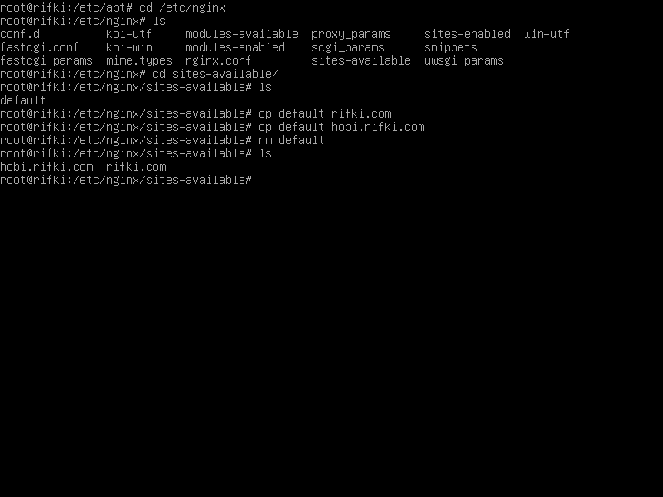
Gambar 3. 48
Masuk ke direktori nginx dengan cd /etc/nginx/sites-available lalu copy file default ke nama domain dengan perintah cp default rifki.com untuk konten website berisi profil dan perintah cp default hobi.rifki.com untuk konten website hobi. Hapus file default dengan perintah rm default
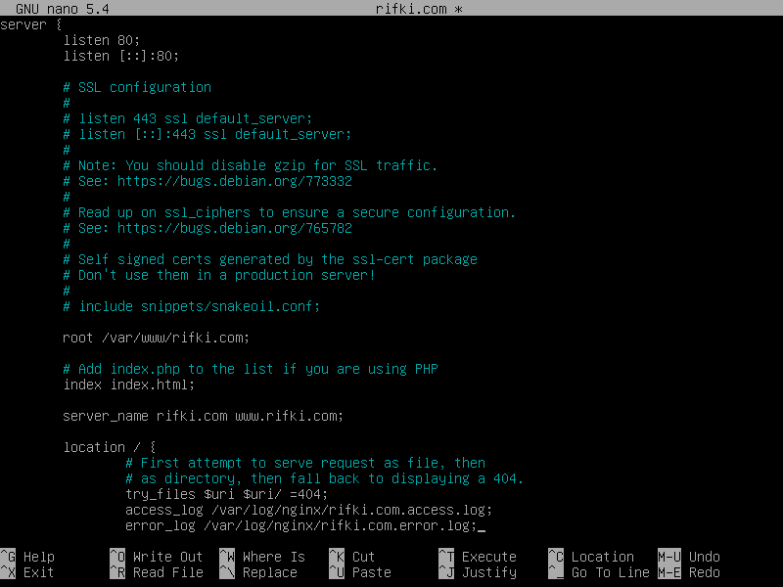
Gambar 3. 49
Ketik nano rifki.com lalu pada listen port 80 kita hapus default_server, namun tidak dihapus pun di akan berpengaruh karna default server ini dimaksudkan bahwa semua permintaan saat mengakses situs web akan tetap menggunakan port 80 yaitu port dari protokol HTTP. Lalu root atau lokasi konten website ubah jadi /var/www/rifki.com lalu file konten yang akan di index yaitu index.html lalu server_name isi dengan nama domain, lalu pada location boleh atau tidak tambahkan access_log dan error_log gunanya untuk menyimpan histori yang mengakses website kita.
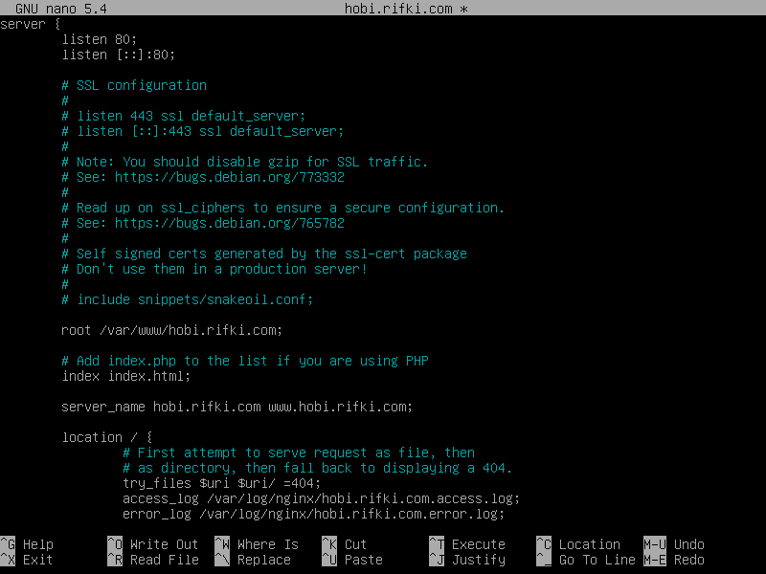
Gambar 3. 50
Konfigurasi file untuk konten hobi dengan perintah nano hobi.rifki.com lalu pada listen port 80 hapus default_server, namun tidak dihapus pun di akan berpengaruh karna default server ini dimaksudkan bahwa semua permintaan saat mengakses situs web akan tetap menggunakan port 80 yaitu port dari protokol HTTP. Lalu root atau lokasi konten website ubah jadi hobi.rifki.com lalu file yang akan di index hanya file index.html lalu server_name isi dengan nama domain lalu pada location boleh tambah boleh tidak yaitu access_log dan error_log gunanya untuk menyimpan histori yang mengakses website kita.
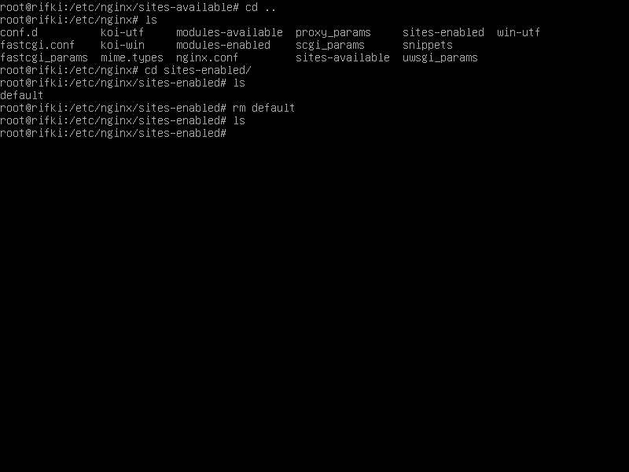
Gambar 3. 51
Kembali ke direktori nginx dengan perintah cd .. lalu masuk ke folder sites-enabled lalu hapus file default dengan perintah rm default
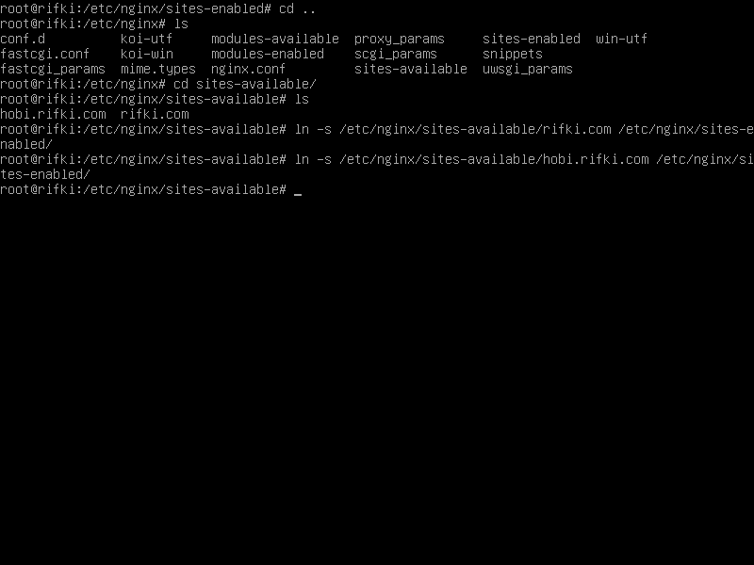
Gambar 3. 52
Kembali ke direktori nginx dengan perintah cd .. lalu masuk ke folder sites-available lalu symlink/membuat pintasan ke direktori sites-enabled yaitu file rifki.com dan hobi.rifki.com dengan perintah ln -s /etc/nginx/sites-available/rifki.com /etc/nginx/sites-enabled dan ln -s /etc/nginx/sites-available/hobi.rifki.com /etc/nginx/sites-enabled
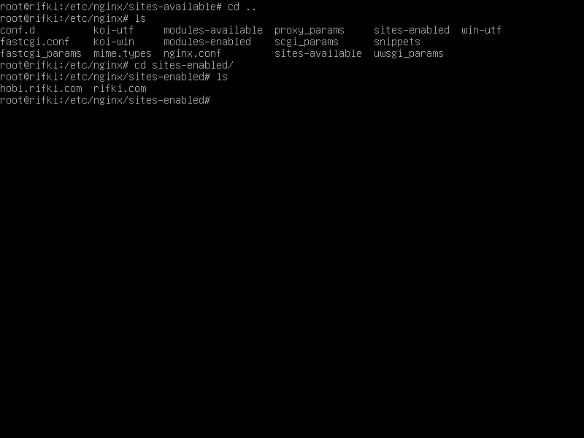
Gambar 3. 53
Memastikan file rifki.com dan hobi.rifki.com ada di folder sites-enabled, ketik perintah cd .. untuk kembali ke folder sebelumnya lalu ketik perintah cd sites-enabled lalu ketik perintah ls untuk melihat isi folder sites-enabled

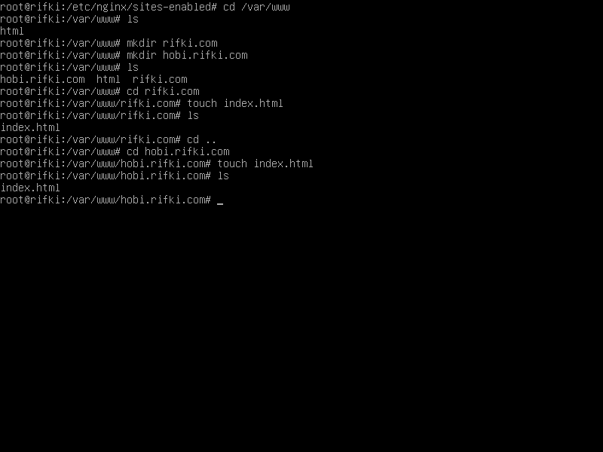
Gambar 3. 54
Selanjutnya konfigurasi konten website, ketik perintah cd /var/www lalu buat folder domain untuk profil dan domain hobi

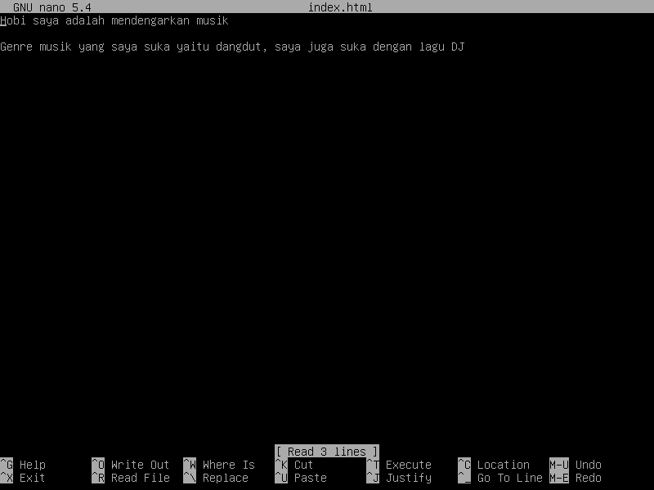
Gambar 3. 55
Konfigurasi isi file index.html pada direktori hobi.rifki.com mengenai hobi.

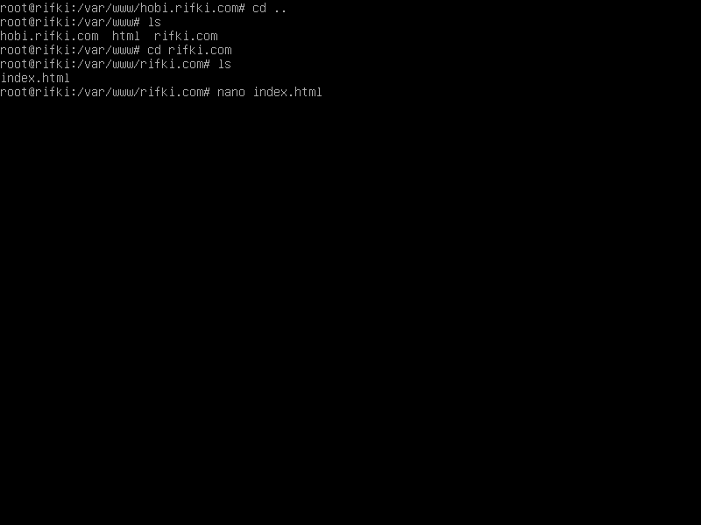
Gambar 3. 56
Kembali ke folder www dengan perintah cd .. lalu masuk ke folder rifki.com yang berisi konten profil dengan perintah cd rifki.com lalu ketik perintah ls untuk melihat isi folder, edit file index.html menggunakan perintah nano index.html
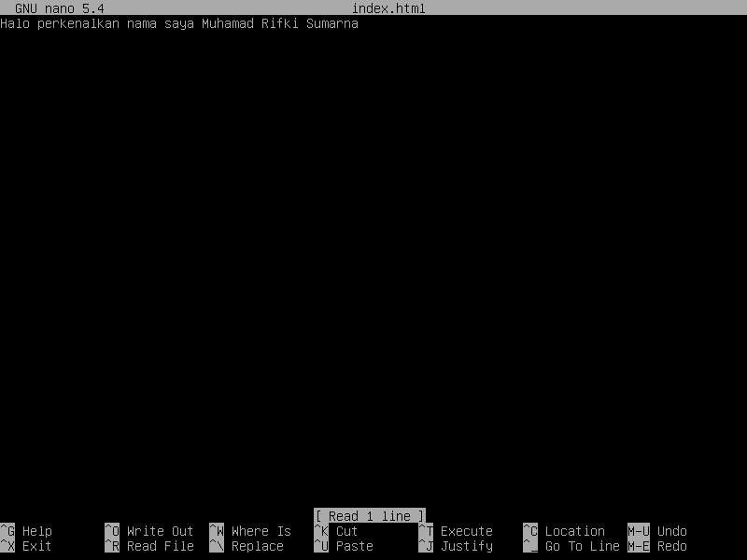
Gambar 3. 57
Isi dengan profil data diri seperti nama, alamat dan lain sebagainya.
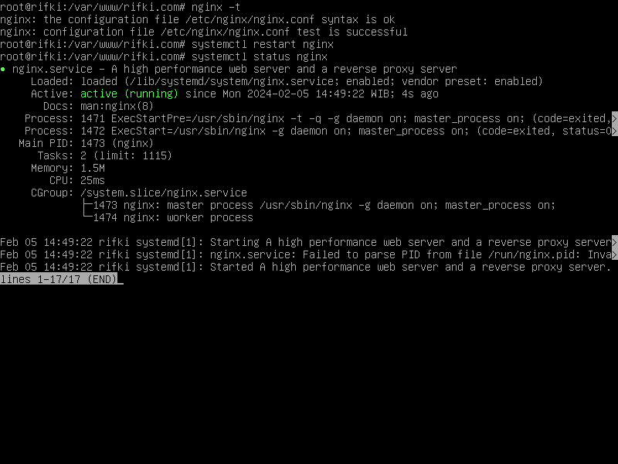
Gambar 3. 58
Tes konfigurasi nginx apakah sudah benar atau ada konfigurasi yang salah menggunakan perintah nginx -t dan pastikan successful. Restart service nginx menggunakan perintah systemctl restart nginx lalu cek statusnya apakah berjalan atau tidak menggunakan perintah systemctl status nginx
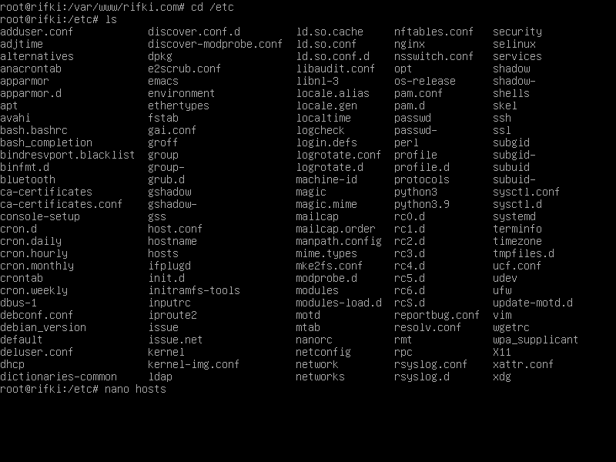
Gambar 3. 59
Masuk ke direktori etc menggunakan perintah cd /etc lalu temukan file hosts, konfigurasi file hosts menggunakan perintah nano hosts
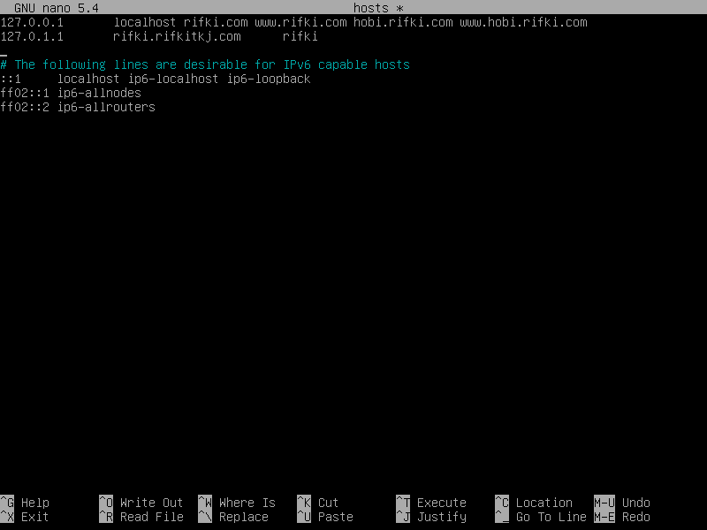
Gambar 3. 60
Tambahkan nama domain rifki.com www.rifki.com hobi.rifki.com www.hobi.rifki.com pada IP loopback 127.0.0.1 sehingga nanti bisa diakses menggunakan domain selain diakses menggunakan IP loopback, lalu domain rifki.com www.rifki.com akan redirect ke website yang berisi profil dan domain hobi.rifki.com www.hobi.rifki.com akan redirect ke website yang berisi hobi.
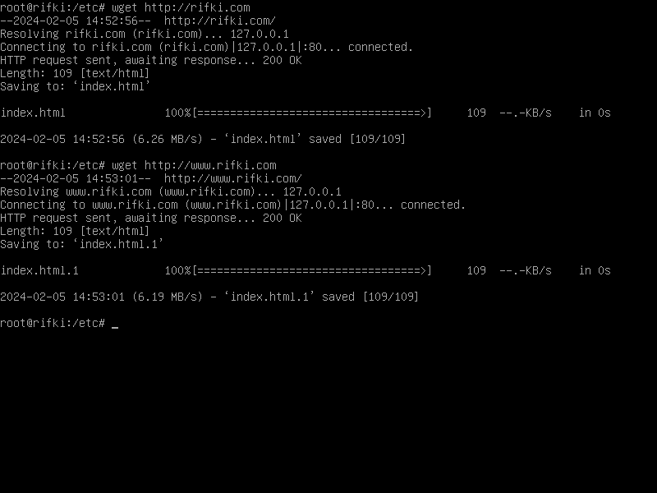
Gambar 3. 61
Pengujian tes koneksi ke website melalui domain rifki.com www.rifki.com dengan perintah wget rifki.com wget www.rifki.com atau bisa menggunakan protokol http seperti wget http://rifki.com wget http://www.rifki.com
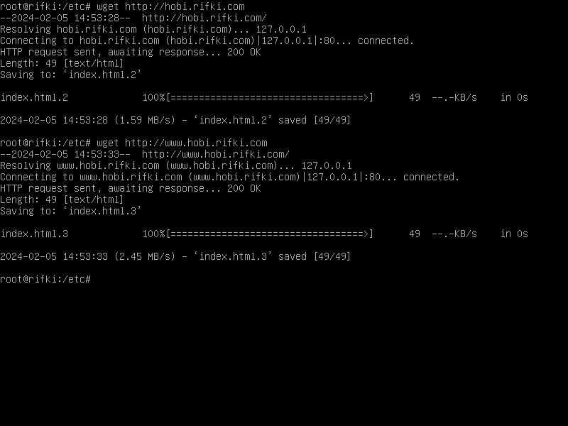
Gambar 3. 62
Pengujian tes koneksi ke website melalui domain hobi.rifki.com www.hobi.rifki.com dengan perintah wget hobi.rifki.com wget www.hobi.rifki.com atau bisa menggunakan protokol http seperti wget http://hobi.rifki.com wget http://www.hobi.rifki.com
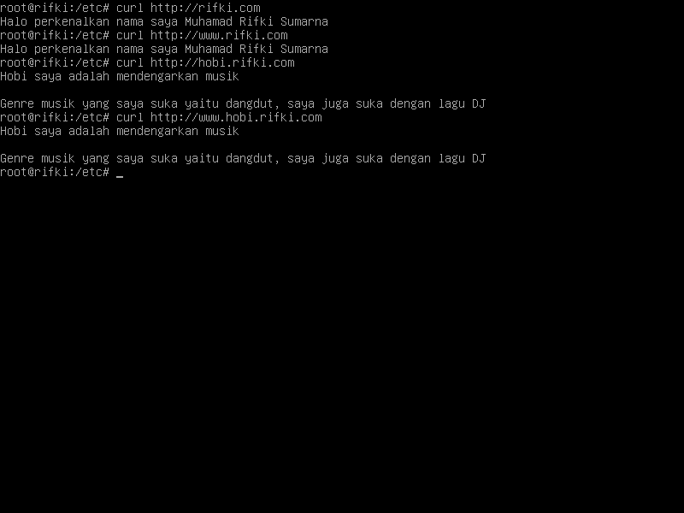
Gambar 3. 63
Lalu pengujian menggunakan perintah curl http://rifki.com dan curl http://www.rifki.com bisa juga tanpa protokol http dan domain hobi.rifki.com menggunakan perintah curl http://hobi.rifki.com dan curl http://www.hobi.rifki.com
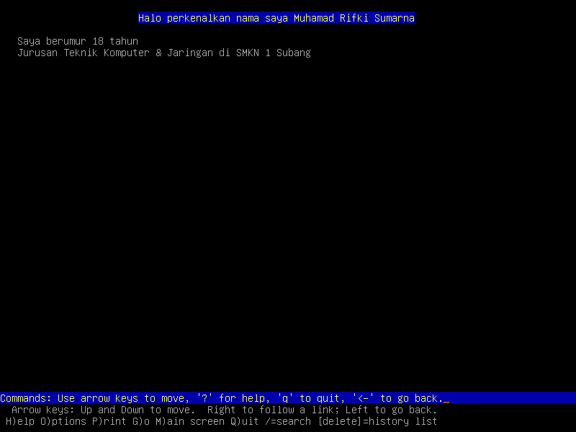
Gambar 3. 64
Jika ingin melihat tampilan website menggunakan perintah lynx http://www.rifki.com untuk website berisi profil. Namun kekurangannya tampilan website hanya berupa teks saja, tidak seperti saat mengakses situs web di browser yang dapat menampilkan tampilan visual lebih lengkap beserta desainnya.
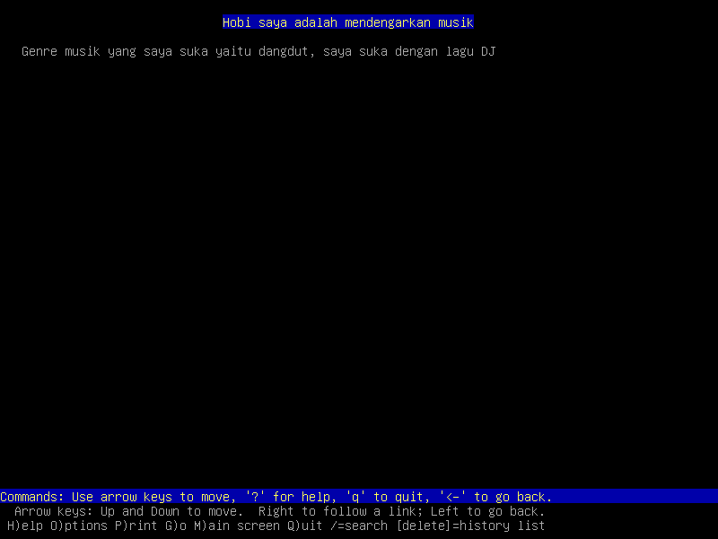
Gambar 3. 65
Jika ingin melihat tampilan website menggunakan perintah lynx http://www.hobi.rifki.com untuk website berisi hobi.

BAB IV
PENUTUP

4.1 Kesimpulan
Dari pelaksanaan Pra UKK (Uji Kompetensi Keahlian) Server Block ini, penyusun dapat menarik suatu kesimpulan yaitu bahwa pelaksanakan Pra UKK (Uji Kompetensi Keahlian) ini sangat penting terutama untuk melatih keahlian yang dikuasai oleh setiap siswa-siswi, agar pada saat pelaksanaan Uji Kompetensi Keahlian siswa-siswi tahu alur pengerjaan dan dapat mengatasi setiap masalah yang timbul saat proses pengerjaan. Selain itu siswa-siswi tidak mengalami gugup dan siap menjawab segala pertanyaan yang ditanyakan oleh penguji.

4.2 Saran
Saran yang dapat penyusun berikan bagi pembaca dan siswa-siswi peserta Uji Kompetensi Keahlian (UKK) adalah sebagai berikut :

4.2.1 Saran untuk pembaca
Apabila dalam penyusunan laporan ini terdapat suatu kekurangan, maka penyusun yang menyusun laporan ini menerima dengan besar hati apabila ada kritik dan saran yang bersifat membangun dari pembaca guna kesempurnaan dari laporan Praktik Server Block di masa yang akan datang.

4.2.2 Saran untuk siswa-siswi
- Pada saat pelaksanaan Pra UKK (Uji Kompetensi Keahlian) siswa-siswi tetap giat untuk terus berlatih mengenai keahlian yang akan diuji oleh pihak industri, sehingga siswa-siswi mampu dalam proses pengerjaan dan mampu menjawab semua pertanyaan yang diajukan oleh setiap penguji.
- Siswa-siswi disarankan untuk selalu literasi melalui Google atau video tutorial di YouTube mengenai tahapan Konfigurasi Server Block pada Nginx dan memahami secara teoritis mengenai istilah serta perintah pada Linux.
- Apabila siswa-siswi menghadapi masalah, diharapkan untuk bisa memecahkan masalah tersebut. Setiap ada masalah maka harus ada solusi yang tepat untuk menyelesaikan masalah tersebut agar waktu pengerjaan lebih efisien.

DAFTAR PUSTAKA

Gadis Saktika (2023) 12 Contoh Kata Pengantar Laporan Kegiatan, Praktikum, Hingga Penelitian. Diakses 06 Februari 2024, pukul 17:32 WIB dari https://berita.99.co/contoh-kata-pengantar-laporan/

Albi Panatagama (2023) Nginx Adalah: Pengertian, Cara Kerja, dan Kelebihannya. Diakses 06 Februari 2024, pukul 23:34 WIB dari https://terralogiq.com/nginx-adalah/

Faradilla A (2023) Apa Itu IP Address? Pengertian, Jenis, dan Fungsinya. Diakses 10 Februari 2024, pukul 18:35 WIB dari https://www.hostinger.co.id/tutorial/apa-itu-ip-address

Aldwin Nayoan (2023) Apa Itu IP Address: Pengertian dan Jenis-Jenisnya. Diakses 10 Februari 2024, pukul 18:42 WIB dari https://www.niagahoster.co.id/blog/ip-address-adalah/

Amelia Shinta (2023) Mengenal Apa Itu IP Address, Fungsi, Cara Kerja, dan Jenisnya. Diakses 10 Februari 2024, pukul 18:54 WIB dari https://www.dewaweb.com/blog/pengertian-dan-jenis-ip-address/

Nurul Huda (2023) Pengertian Subnet Mask, Fungsi, dan Cara Menghitungnya. Diakses 10 Februari, pukul 19:03 WIB dari https://www.dewaweb.com/blog/subnet-mask-adalah/

Rendi Juliarto (2021) Apa itu Web Server dan Fungsinya?. Diakses 10 Februari, pukul 19:10 WIB dari https://www.dicoding.com/blog/apa-itu-web-server-dan-fungsinya/

Zulfikar Hardiansyah (2023) Pengertian Web Browser, serta Fungsi, Cara Kerja, dan Contohnya. Diakses 10 Februari, pukul 19:15 WIB dari https://tekno.kompas.com/read/2023/10/14/16150037/pengertian-web-browser-serta-fungsi-cara-kerja-dan-contohnya?page=all

Nurul Huda (2023) Mengetahui Perbedaan SSL dan TLS untuk Keamanan Website. Diakses 10 Februari, pukul 19:18 WIB dari https://www.dewaweb.com/blog/perbedaan-ssl-dan-tls/

Ariata C. (2023) Apa Itu SSL dan Cara Setting SSL untuk Website Anda. Diakses 10 Februari, pukul 19:25 WIB dari https://www.hostinger.co.id/tutorial/apa-itu-ssl

JAGOAN HOSTING TEAM (2022) Apa itu DNS? Pengertian, Fungsi, Contoh & Cara Kerja. Diakses 10 Februari, pukul 19:36 WIB dari https://www.jagoanhosting.com/blog/dns-adalah/

LAMPIRAN

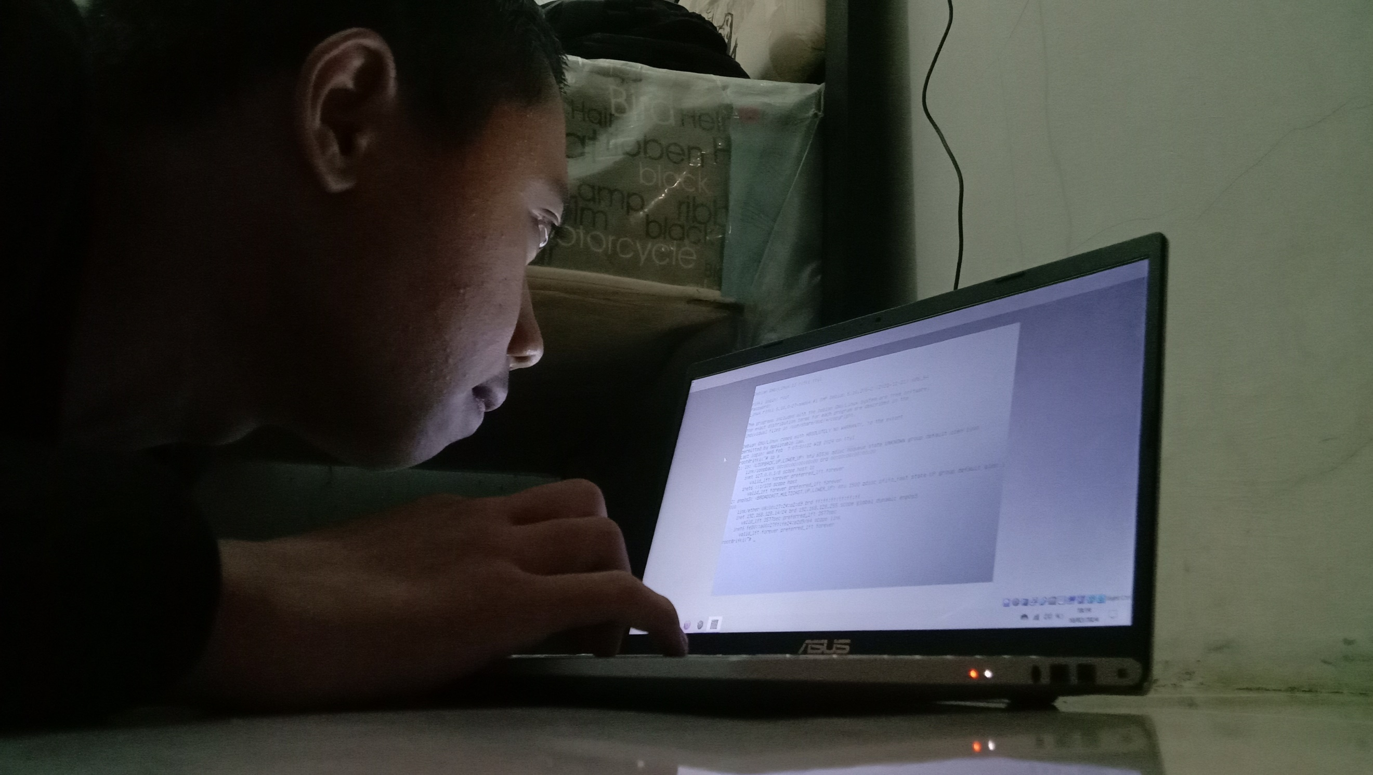
Gambar 5. 1
Selain laporan berbentuk file dokumen word, adapun laporan berupa video YouTube mengenai tutorial Instalasi Debian 11 pada aplikasi VirtualBox beserta konfigurasi Server Block untuk menjalankan 2 website sekaligus dalam satu perangkat server menggunakan aplikasi web server yaitu Nginx. Berikut link video YouTube :

https://youtu.be/S_nseQtlFaA
Durasi : 47 menit, 43 detik

